Рекомендация МСЭ-R BS.1698-1

(05/2023)

Серия BS: Радиовещательная служба (звуковая)

Оценка электромагнитных полей от наземных радиовещательных передающих систем для определения воздействия неионизирующих излучений на человека

**Предисловие**

Роль Сектора радиосвязи заключается в обеспечении рационального, справедливого, эффективного и экономичного использования радиочастотного спектра всеми службами радиосвязи, включая спутниковые службы, и проведении в неограниченном частотном диапазоне исследований, на основании которых принимаются Рекомендации.

Всемирные и региональные конференции радиосвязи и ассамблеи радиосвязи при поддержке исследовательских комиссий выполняют регламентарную и политическую функции Сектора радиосвязи.

**Политика в области прав интеллектуальной собственности (ПИС)**

Политика МСЭ-R в области ПИС излагается в общей патентной политике МСЭ-Т/МСЭ-R/ИСО/МЭК, упоминаемой в Резолюции МСЭ-R 1. Формы, которые владельцам патентов следует использовать для представления патентных заявлений и деклараций о лицензировании, представлены по адресу: <http://www.itu.int/ITU-R/go/patents/ru>, где также содержатся Руководящие принципы по выполнению общей патентной политики МСЭ-Т/МСЭ-R/ИСО/МЭК и база данных патентной информации МСЭ-R.

|  |  |
| --- | --- |
| **Серии Рекомендаций МСЭ-R**  (Представлены также в онлайновой форме по адресу: <http://www.itu.int/publ/R-REC/ru>.) | |
| **Серия** | **Название** |
| **BO** | Спутниковое радиовещание |
| **BR** | Запись для производства, архивирования и воспроизведения; пленки для телевидения |
| **BS** | **Радиовещательная служба (звуковая)** |
| **BT** | Радиовещательная служба (телевизионная) |
| **F** | Фиксированная служба |
| **M** | Подвижные службы, служба радиоопределения, любительская служба и относящиеся к ним спутниковые службы |
| **P** | Распространение радиоволн |
| **RA** | Радиоастрономия |
| **RS** | Системы дистанционного зондирования |
| **S** | Фиксированная спутниковая служба |
| **SA** | Космические применения и метеорология |
| **SF** | Совместное использование частот и координация между системами фиксированной спутниковой службы и фиксированной службы |
| **SM** | Управление использованием спектра |
| **SNG** | Спутниковый сбор новостей |
| **TF** | Передача сигналов времени и эталонных частот |
| **V** | Словарь и связанные с ним вопросы |

|  |
| --- |
| ***Примечание****. – Настоящая Рекомендация МСЭ-R утверждена на английском языке в соответствии с процедурой, изложенной в Резолюции МСЭ-R 1.* |

*Электронная публикация*Женева, 2024 г.

© ITU 2024

Все права сохранены. Ни одна из частей данной публикации не может быть воспроизведена с помощью каких бы то ни было средств без предварительного письменного разрешения МСЭ.

РЕКОМЕНДАЦИЯ МСЭ-R BS.1698-1

Оценка электромагнитных полей от наземных радиовещательных передающих систем для определения воздействия неионизирующих излучений на человека[1]

(2005-2023)

Сфера применения

Эта Рекомендация призвана обеспечить основы для вывода и оценки величины воздействия электромагнитных полей (ЭМП) от радиовещательной станции, которое происходит на конкретных расстояниях от позиций передатчика. Используя такую информацию, ответственные организации могут затем разработать соответствующие методы определения уровней, которые можно использовать для защиты людей, подвергающихся воздействию электромагнитных полей. Фактические уровни, подлежащие использованию в любом регулировании, естественно, будут зависеть от решений, достигнутых ответственными агентствами здравоохранения, национальными и всемирными.

Ключевые слова

Пределы воздействия, РЧ-ЭМП, определение воздействия, оценка воздействия, наземные радиовещательные передающие системы

Сокращения/глоссарий

|  |  |  |  |
| --- | --- | --- | --- |
| EMF | Electromagnetic Fields | ЭМП | Электромагнитные поля |
| ERP | Effective Radiated Power, relative to a half wave dipole | э.и.м. | Эффективная излучаемая мощность (относительно полуволнового симметричного вибратора) |
| HF | High Frequency (also known as Short Wave) | ВЧ | Высокая частота (или короткие волны) |
| HR, HRS | HF curtain antennas; Height (H), Rows (R), Slewable (S) |  | Многовибраторные (синфазные) ВЧ‑антенны; высота (H), количество рядов (отсеков) (R), возможность поворота (S) |
| ICNIRP | International Commission on Non‑Ionizing Radiation Protection, a non‑governmental organization formally recognised by WHO | МКЗНИ | Международная комиссия по защите от неионизирующего излучения, неправительственная организация, официально признанная ВОЗ |
| LF | Low Frequency (also known as Long Wave) | НЧ | Низкая частота (или длинные волны) |
| MF | Medium Frequency (also known as Medium Wave) | СЧ | Средняя частота (или средние волны) |
| MOM | Method of Moments |  | Метод моментов |
| RF | Radio Frequency | РЧ | Радиочастота |
| RMS | Root Mean Square |  | Среднеквадратичное значение |
| SAR | Specific Absorption Rate |  | Удельный коэффициент поглощения |
| Z0 | Characteristic Impedance of Free Space |  | Характеристическое волновое сопротивление в свободном пространстве |

Соответствующие Рекомендации, Отчеты и справочники МСЭ

Рекомендации МСЭ-R – серия BS: Радиовещательная служба (звуковая)

[BS.705](https://www.itu.int/rec/R-REC-BS.705/en) Характеристики и диаграммы направленности передающих и приемных ВЧ‑антенн

[BS.1195](https://www.itu.int/rec/R-REC-BS/recommendation.asp?lang=en&parent=R-REC-BS.1195) Характеристики передающих антенн в диапазонах ОВЧ и УВЧ

[BS.1386](https://www.itu.int/rec/R-REC-BS/recommendation.asp?lang=en&parent=R-REC-BS.1386) Характеристики и диаграммы НЧ и СЧ передающих антенн

Отчеты МСЭ-R – серия SM: Управление использованием спектра

Отчет МСЭ-R [SM.2452](https://www.itu.int/pub/R-REP-SM.2452): Измерения электромагнитных полей для оценки их воздействия на человека

Справочник МСЭ-R – 1-я Исследовательская комиссия: Управление использованием спектра

Справочник по контролю за использованием спектра (раздел 5.6 "Измерения неионизирующего излучения")

Рекомендации МСЭ-Т – серия K: Защита от помех

[K.52](https://www.itu.int/itu-t/recommendations/rec.aspx?rec=14724) Руководство по соответствию предельным уровням воздействия электромагнитных полей на человека

[K.61](https://www.itu.int/itu-t/recommendations/rec.aspx?rec=13447) Руководство по измерению и численному прогнозу электромагнитных полей установок электросвязи на соответствие пределам воздействия на человека

[K.70](https://www.itu.int/itu-t/recommendations/rec.aspx?rec=14568) Методы ослабления влияния для ограничения воздействия ЭМП на человека вблизи станций радиосвязи

[K.83](https://www.itu.int/itu-t/recommendations/rec.aspx?rec=14875) Мониторинг уровней электромагнитных полей

[K.91](https://www.itu.int/itu-t/recommendations/rec.aspx?rec=14876) Руководство по оценке, измерению и мониторингу воздействия радиочастотных электромагнитных полей на человека

[K.100](https://www.itu.int/itu-t/recommendations/rec.aspx?rec=14725) Измерение радиочастотных электромагнитных полей для определения соблюдения требований о минимальных уровнях воздействия на человека при введении в эксплуатацию базовой станции

[K.113](https://www.itu.int/itu-t/recommendations/rec.aspx?rec=12666) Составление карт уровней электромагнитных полей радиочастотного диапазона

[K.121](https://www.itu.int/itu-t/recommendations/rec.aspx?rec=13137) Руководство по экологическому контролю соответствия пределам радиочастотных ЭМП базовых станций радиосвязи

[K.122](https://www.itu.int/itu-t/recommendations/rec.aspx?rec=13138) Уровни воздействия излучений в непосредственной близости от антенн станций радиосвязи

[K.145](https://www.itu.int/itu-t/recommendations/rec.aspx?rec=14571) Оценка соответствия и управление соответствием предельно допустимым уровням воздействия радиочастотных электромагнитных полей для работников на площадках и объектах радиосвязи

Вопрос [7/2](https://www.itu.int/net4/ITU-D/CDS/sg/rgqlist.asp?lg=1&sp=2018&rgq=D18-SG02-RGQ07.2&stg=2) МСЭ-D – Стратегии и политика, касающиеся воздействия электромагнитных полей на человека

Отчет о результатах работы по Вопросу 7/2 МСЭ-D, октябрь 2021 года.

Ассамблея радиосвязи МСЭ,

учитывая,

*a)* что радиочастотная энергия высокого уровня может оказывать опасные воздействия на человеческое тело;

*b)* что радиочастотная энергия может наводить вредные электрические потенциалы в проводящем материале;

*c)* что радиочастотная энергия высокого уровня может оказывать косвенное воздействие на здоровье, создавая помехи медицинским устройствам;

*d)* что радиочастотная энергия может приводить к непреднамеренному воспламенению огнеопасного или взрывоопасного материала;

*e)* что определение опасных уровней воздействия и электрических потенциалов, в понятиях спектрального содержимого, интенсивности, совокупных воздействий и так далее, осуществляется компетентными полномочными органами;

*f)* что определение областей, где радиочастотные поля и электрические потенциалы превышают безопасные уровни, осуществляется компетентными полномочными органами;

*g)* что лица, не связанные с такими системами, могут непреднамеренно подвергаться воздействию электромагнитных полей или электрических потенциалов;

*h)* что работникам, эксплуатирующим наземные радиовещательные системы, может будет необходимо работать в непосредственной близости от источника таких радиочастотных излучений,

рекомендует,

что для оценки электромагнитных полей, порождаемых наземными радиовещательными передающими системами, в целях определения воздействия неионизирующих излучений на человека следует использовать Приложение 1 к этой Рекомендации.

Приложение 1  
  
Оценка электромагнитных полей от наземных радиовещательных передающих систем для определения воздействия неионизирующих излучений на человека

СОДЕРЖАНИЕ

*Стр.*

Приложение 1 – Оценка электромагнитных полей от наземных радиовещательных передающих систем для определения воздействия неионизирующих излучений на человека 3

1 Введение 5

2 Характеристики электромагнитных полей 6

2.1 Общие характеристики электромагнитных полей 6

2.2 Уровни воздействия напряженностей полей вблизи радиовещательных антенн 10

2.3 Смешанное частотное поле 12

2.4 Электромагнитное поле внутри зданий 13

3 Вычисление 13

3.1 Процедуры 13

3.2 Закрытые решения 14

4 Измерения 15

4.1 Процедуры 15

4.2 Инструменты 15

4.3 Сравнение между предсказаниями и измерениями 18

5 Предосторожности на передающих радиовещательных станциях и вблизи них 18

5.1 Меры предосторожности при контроле прямых воздействий мощного излучения РЧ на здоровье 18

5.2 Меры предосторожности при контроле косвенных опасностей воздействия РЧ 20

Прилагаемый документ 1 к Приложению 1 – Примеры вычисленных напряженностей полей вблизи радиовещательных антенн 21

1 Пример A. Графики напряженностей электрического и магнитного полей 21

2 Пример B. Определение напряженности магнитного поля в зоне ближнего поля антенн высокой мощности СЧ/НЧ 27

[3 Пример C. Ближнее электромагнитное поле передающих многовибраторных   
антенн ВЧ 28](#_Toc171608883)

3.1 Введение 28

3.2 Электрические и магнитные поля в ближней зоне многовибраторных (синфазных) антенн 28

4 Выводы 30

Прилагаемый документ 2 к Приложению 1 – Сравнение между предсказаниями и измерениями 31

1 Предисловие 31

1.1 Модель, используемая для антенной системы 31

1.2 Преимущества и ограничения модели антенной системы 32

2 Сравнение между предсказанием и измерениями 34

2.1 Численный анализ структур из проводов. Пример 34

2.2 18 МГц 42

2.3 Сравнение между измерениями и предсказаниями напряженности поля в ближней зоне 49

3 Выводы 49

Прилагаемый документ 3 к Приложению 1 – Международные пределы и уровни 50

Прилагаемый документ 4 к Приложению 1 – Дополнительная информация по модуляции 52

1 Характеристики радиоизлучения 52

2 Выражение мощности передатчика и напряженности поля в понятиях типа модуляции 53

Прилагаемый документ 5 к Приложению 1 – Дополнительные методы оценивания 56

1 Численные процедуры 56

1.1 Метод моментов (MOM) 56

1.2 Быстрое преобразование Фурье/метод сопряженных градиентов (БПФ/CG) 57

1.3 Метод конечных разностей во временной области (FDTD) 57

1.4 Многократный многополюсный метод (MMP) 57

1.5 Метод импеданса 57

2 Вычисления напряженностей полей 57

2.1 Численный анализ структур из проводов. Пример 58

3 Дозиметрия 60

3.1 Вычисления удельного коэффициента поглощения (SAR) 60

3.2 Измерение степени SAR 61

4 Измерение тока тела 62

4.1 Токи, наводимые в теле 63

4.2 Измерение тока контакта 64

4.3 Измерение напряжения прикосновения 64

Прилагаемый документ 6 к Приложению 1 – Электромедицинские имплантируемые и переносные приборы 64

1 Электромедицинские приборы 64

2 Имплантированные и переносные устройства 65

Прилагаемый документ 7 к Приложению 1 – Дополнительные ссылки 65

# 1 Введение

За многие годы был рассмотрен предмет воздействий электромагнитного излучения, и были сделаны попытки, чтобы измерить конкретные пределы, которые могли бы использоваться для защиты людей от нежелательных воздействий. Исследования во многих странах различными организациями завершились различными административными регламентами. Заслуживающим внимания и понятным является то, что в результате всех усилий в этом отношении не возник единственный стандарт.

[Всемирная организация здравоохранения](https://www.who.int/news-room/questions-and-answers/item/radiation-5g-mobile-networks-and-health) (ВОЗ) [6] отмечает, что в настоящее время многие страны придерживаются руководящих принципов, рекомендованных:

– Международной комиссией по защите от неионизирующего излучения (МКЗНИ); и

– Институтом инженеров по электротехнике и электронике через Международный комитет по электромагнитной безопасности (IEEE ICES).

Эта Рекомендация призвана обеспечить основы для вывода и оценки величины воздействия электромагнитного излучения от радиовещательной станции, которое происходит на конкретных расстояниях от позиции передатчика. Используя такую информацию, ответственные организации могут затем разработать соответствующие методы измерения, которые можно использовать для обеспечения уровней ЭМП, при которых люди будут защищены от нежелательного воздействия вредных излучений. Фактические значения, подлежащие использованию в любом регулировании, естественно, будут зависеть от решений, достигнутых ответственными агентствами здравоохранения, как национальными, так и всемирными.

Отмечается, что эта Рекомендация МСЭ-R и Рекомендации МСЭ-T охватывают подобный материал, но с упором на различные аспекты одинакового общего предмета. Например, Рекомендация МСЭ‑T [K.52](https://www.itu.int/itu-t/recommendations/rec.aspx?rec=14724) "Руководство по соответствию предельным уровням воздействия электромагнитных полей на человека" и Рекомендация МСЭ-T [K.61](https://www.itu.int/itu-t/recommendations/rec.aspx?rec=13447) "Руководство по измерению и численному прогнозу электромагнитных полей установок электросвязи на соответствие пределам воздействия на человека" обеспечивают руководство по соответствию с пределами воздействий для систем электросвязи. Наиболее подходящие дополнительные материалы указаны в разделе "Соответствующие Рекомендации, Отчеты и справочники МСЭ".

# 2 Характеристики электромагнитных полей

## 2.1 Общие характеристики электромагнитных полей

Этот раздел дает обзор специальных характеристик электромагнитных полей (ЭМП), которые являются значимыми для этой Рекомендации, особенно различие между полем в ближней зоне и полем в дальней зоне. Выведены простые уравнения для вычисления плотности мощности и напряженности поля в дальней зоне, и раздел заканчивается определением терминов поляризации и образцов помех.

### 2.1.1 Компоненты электромагнитных полей

ЭМП, излучаемое антенной, состоит из разных компонентов электрического и магнитного полей, которые ослабевают с увеличением расстояния *r* от источника. Главными компонентами являются:

– поле в дальней зоне (поле Фраунгофера) (Fraunhofer), также называемое полем излучения, в котором величина полей в условиях свободного пространства убывает со скоростью 1/*r*;

– излучающее поле в ближней зоне (поле Френеля) (Fresnel), также называемое индуктивным полем. Структура поля для индуктивного поля сильно зависит от формы, размера и типа антенны, хотя различные критерии были установлены и обычно используются для определения этого поведения;

– реактивное поле в ближней зоне (поле Рэлея) (Rayleigh), также называемое квазистатическим полем, которое убывает со скоростью 1/*r*3.

Поскольку индуктивные и квазистатические компоненты быстро ослабевают с увеличивающимся расстоянием от источника излучения, они являются значащими только вблизи передающей антенны – в так называемойближней зоне.

Поле излучения, с другой стороны, является главным элементом в так называемой дальней зоне. Оно является полем излучения, которое эффективно переносит сигнал радио или телевидения от передатчика к удаленному приемнику.

### 2.1.2 Поле в дальней зоне

В дальней зоне ЭМП по характеру является преимущественно плоской волной. Это означает, что электрические и магнитные поля находятся в фазе, и что их амплитуды имеют постоянное соотношение. Более того, электрические поля и магнитные поля расположены под прямыми углами друг к другу, располагаясь в плоскости, которая перпендикулярна направлению распространения.

Часто предполагается, что условия поля в дальней зоне применяются к расстояниям более 2*D*2/λ, где *D* – максимальный линейный размер антенны, а λ – длина волны.

Однако необходимо проявлять осторожность при применении этого условия к антеннам радиовещания по следующим причинам:

– оно выведено из соображений, относящихся к плоским антеннам;

– предполагается, что *D* гораздо больше λ.

Там, где указанные условия не выполняются, для поля в дальней зоне следует использовать расстояние более 10λ; см. также Приложение А к IEC 62232 [5].

#### 2.1.2.1 Плотность мощности

Вектор плотности мощности ЭМП, вектор *S*Пойнтинга (Poynting)*,* дается векторным произведением электрического *E* и магнитного *H* компонентов полей:

$S=E×H$. (1)

В поле дальней зоны, в идеальных условиях, где нет значительного влияния земной поверхности или препятствий, это выражение может быть упрощено, поскольку электрические и магнитные поля, а также направление распространения все взаимно ортогональны. Более того, отношение амплитуд напряженностей электрического *E* и магнитного *H* полей является константой *Z*0,которая известна как характеристическое волновое сопротивление в свободном пространстве[2]1, и составляет порядка 377 Ом (или 120π Ом).

Таким образом, в поле дальней зоны плотность мощности *S* в области свободного распространения дается следующим скалярным уравнением:

$S={E^{2}}/{Z_{0}}=H^{2}Z_{0}$. (2)

Плотность мощности – на любом заданном расстоянии в любом направлении – в поле дальней зоны может быть вычислена, используя следующее уравнение:

$S=P{G_{i}}/{(4π r^{2})}$, (3)

где:

*S* : плотность мощности (Вт/м2) в заданном направлении;

*P* : мощность (Вт), подаваемая к источнику излучения, в предположении системы без потерь;

*Gi* : усиление антенны источника излучения в значимом направлении относительно изотропного излучателя;

*r* : расстояние (м) от источника излучения.

Произведение *PGi* в уравнении(3) известно как эквивалентная изотропно излучаемая мощность (э.и.и.м.), представляющая мощность, которую воображаемый изотропный излучатель должен был бы излучать, чтобы в приемной точке производить ту же самую напряженность поля.

Для плотностей мощности в других направлениях должна приниматься во внимание диаграмма направленности антенны.

Для использования уравнения (3)с антенной, усиление которой *Ga* приводится относительно такой эталонной антенны изотропного усиления *Gr*, как полуволновой симметричный вибратор или короткий несимметричный вибратор, усиление антенны *Gi* должно быть заменено произведением *Gr* ⋅ *Ga* согласно уравнению (4).Значимый коэффициент *Gr*приводится в таблице 1:

$S=P{G_{r}{ G}_{a}}/{(4π r^{2})}$. (4)

ТАБЛИЦА 1

Коэффициенты изотропного усиления для различных типов эталонных антенн

|  |  |  |  |
| --- | --- | --- | --- |
| Тип эталонной антенны | Коэффициент изотропного усиления *Gr* | Изотропное усиление (дБи) | Типовые приложения, где тип эталонной антенны является значимым |
| Изотропный излучатель | 1,0 | 0,0 | Радиовещание ВЧ |
| Полуволновой симметричный вибратор | 1,64 | 2,15 | Радиовещание ОВЧ и УВЧ |
| Короткий несимметричный вибратор | 3,0 | 4,80 | Радиовещание НЧ и СЧ |

Таким образом усиление антенны *Gd* (*Ga*  *Gd*) выражается относительно усиления полуволнового симметричного вибратора:

$S=1,64{PG_{d}}/{(4π r^{2})}$, (5)

где:

*Gd* : усиление антенны относительно полуволнового симметричного вибратора.

Подобным образом, когда усиление антенны *Ga*  *Gm* выражается относительно усиления короткого несимметричного вибратора:

$S=3,0{PG_{m}}/{(4π r^{2})}$, (6)

где:

*Gm* : усиление антенны относительно короткого несимметричного вибратора.

#### 2.1.2.2 Напряженность поля

Уравнения (2) – (10) предполагают условия плоских волн (поле в дальней зоне) в свободном пространстве и неприменимы к вычислениям поля в ближней зоне.

Если уравнение (2) вставляется в уравнение (3) для исключения коэффициента *S*, а вводится коэффициент *C*, чтобы принимать во внимание характеристику направленности источника излучения, то тогда получается уравнение (7) для напряженности электрического поля (*E*) в поле дальней зоны источника излучения:

$E=\sqrt{\frac{Z_{0}}{4π}}\frac{\sqrt{PG_{i}}}{r} C = \frac{C}{r}\sqrt{30PG_{i}}$, (7)

где:

*E* : напряженность электрического поля (В/м);

*Z*0  120π (примерно 377 ), характеристическое волновое сопротивление в свободном пространстве;

*P* : мощность, подаваемая к источнику излучения (Вт), в предположении системы без потерь;

*C* : коэффициент (0 ≤ *C* ≤1), учитывающий характеристику направленности антенны (в главном направлении излучения *C*  1).

Если усиление антенны выражается относительно полуволнового симметричного вибратора или короткого несимметричного вибратора, а не относительно изотропного излучателя, тогда коэффициенты *Gd* или *Gm*,соответственно, следует использовать вместо *Gi*, как показано в уравнениях (8) и (9):

$E=\sqrt{\frac{Z_{0}}{4π}}\frac{\sqrt{1,64PG_{d}}}{r}C=\frac{C}{r}\sqrt{49,2PG_{d}}$; (8)

$E=\sqrt{\frac{Z_{0}}{4π}}\frac{\sqrt{3PG_{m}}}{r}C=\frac{C}{r}\sqrt{90PG_{m}}$. (9)

Для вычисления напряженности магнитного поля в поле дальней зоны источника излучения используется уравнение (10):

$H=E/{Z_{0}}$, (10)

где:

*E* : напряженность электрического поля (В/м);

*H* : напряженность магнитного поля (A/м);

*Z*0  377  (120π), характеристическое волновое сопротивление в свободном пространстве.

### 2.1.3 Поле в ближней зоне

Структура поля в ближней зоне является более сложной, чем структура, описанная выше для поля в дальней зоне. В поле ближней зоны имеется произвольная фазовая и амплитудная взаимосвязь между векторами электрической и магнитной напряженности полей, а напряженности полей значительным образом меняются от точки к точке. Следовательно, при определении природы поля ближней зоны должны вычисляться или измеряться как фаза, так и амплитуда и электрического, и магнитного полей. На практике однако может оказаться, что достигнуть этого очень трудно.

#### 2.1.3.1 Плотность мощности и напряженность поля

Нелегко определять вектор Пойнтинга в поле ближней зоны из-за произвольной взаимосвязи фазы и амплитуды, упомянутой выше. Амплитуды *E* и *H* вместе с их фазовой взаимосвязью должны измеряться или вычисляться отдельно в каждой точке, что делает задачу особенно сложной и отнимающей много времени.

При использовании аналитических формул оценка напряженности поля в ближней зоне является выполнимой только для таких простых идеальных излучателей, как элементарный симметричный вибратор (диполь). В случае более сложных антенных систем для оценки уровней напряженности полей в ближней зоне должны использоваться другие математические методы. Эти другие методы позволяют иметь достаточно точные оценки напряженности поля, плотности мощности и других значимых характеристик поля даже в сложной ближней зоне.

### 2.1.4 Поляризация

Поляризация определяется как направление вектора электрического поля, относящееся к направлению распространения фронта волны.

В радиовещании используются различные типы поляризации. Главными типами являются вертикальная поляризация и горизонтальная поляризация (по отношению к фронту волны, которая распространяется параллельно поверхности Земли), хотя используются такие другие типы поляризации, как наклонная и эллиптическая.

### 2.1.5 Модуляция

Модуляция является самой специфической характеристикой излучения радиовещательного передатчика. Может потребоваться принимать во внимание модуляцию при выполнении измерений или вычислений, чтобы определить, превышаются ли пределы или нет.

Радиовещательные компании уже много лет используют методы управления уровнем несущей, зависящим от модуляции (MDCL), такие как амплитудная модуляция с компандированием (AMC), чтобы снизить затраты на передачу. Когда применяются такие методы, оценки ЭМП следует проводить так же, как при AM-передаче с номинальной выходной мощностью несущей.

Для обычной AM-передачи пиковая выходная мощность РЧ-сигнала связана с глубиной модуляции. Модуляция часто приводит к сигналу, изменяющемуся как по амплитуде, так и по частоте. По этой причине при определении значений, подлежащих использованию в измерении и вычислении, обычно требуется усреднение по времени. Это требование также признается в значимых стандартах. Регламент радиосвязи (РР)(том 2, Приложение 1) классифицирует излучения от радиопередатчиков согласно требуемой ширине полосы частот, а также основным и дополнительным характеристикам передачи. Подробнее о том, как работать с различными типами модуляции, см. в Прилагаемом документе 4.

### 2.1.6 Образцы помех

И естественные и искусственные структуры могут повторно излучать ЭМП. Повторно излучаемое поле векторным образом добавляется к прямому полю. Это может привести к образцам помех, которые состоят из ограниченных максимумов и минимумов напряженности поля. Образец помех является еще более сложным, если имеются многократные повторные излучения поля.

Образцы помех зависят от частоты источника излучения. Чем выше частота, тем меньше длина волны и, следовательно, ближе, пространственно, максимумы и минимумы. На частотах телевидения УВЧ местные максимумы и минимумы могут быть отделены только десятками сантиметров.

В случае источников многократных излучений, например если несколько каналов радио и телевидения передаются из того же самого местоположения, возникают несколько накладывающихся образцов.

## 2.2 Уровни воздействия напряженностей полей вблизи радиовещательных антенн

В этом разделе обсуждаются уровни напряженности полей, которые находятся поблизости от типичных радиовещательных антенн НЧ/СЧ, ВЧ, ОВЧ, УВЧ, СВЧ и КВЧ.

### 2.2.1 Полоса НЧ/СЧ (150–1605 кГц)

На НЧ и СЧ частоты находятся ниже резонансных частот всего тела. В случае прямых воздействий ЭМП предельные уровни (также определяемые как "производные") значений и для электрического *E*, и для магнитного *H* полей являются относительно высокими. Однако во многих случаях высокие значения присутствуют только очень близко к передающей антенне. Это особенно верно в более низком конце диапазона НЧ/СЧ и для тех стандартов/руководящих принципов, которые определили более высокие производные уровни. Однако в верхнем конце полосы значимые расстояния могут простираться до порядка нескольких сотен метров. Следует понимать, что это увеличение в расстоянии происходит, по крайней мере, частично из-за снижения эталонных уровней в верхнем конце полосы СЧ. Доступа к мачте/башне во время передачи нужно избегать из-за высоких напряженностей полей и риска поражения электрическим током.

### 2.2.2 Полоса ВЧ (3–30 МГц)

Измерения предполагают, что в больших областях вокруг передающей станции ВЧ высокой мощности электромагнитное поле будет превышать производные уровни напряженностей электрических полей, особенно вблизи двухпроводных воздушных фидерных линий. На многих радиостанциях для уменьшения ЭМП эти фидерные линии упакованы путем группообразования, но это не может быть сделано вокруг самих передающих антенн. Таким образом, некоторые участки земли, на которых есть антенны, должны стать "запретными областями", и должны быть запланированы графики технического обслуживания, чтобы избежать времени, когда антенны осуществляют передачу. Это будет трудно выполнить на многих станциях ВЧ, где, по требованиям программирования, диаграммы направленности ЭМП могут изменяться каждые 15 минут. Напряженность поля перед антенной ВЧ имеет тенденцию увеличиваться с высотой над поверхностью земли. Частично это происходит из-за того, что главный луч имеет угол возвышения от 10 до 15 градусов, но главным образом это обусловлено граничными условиями на поверхности земли. Большинство радиовещательных антенн ВЧ являются горизонтально поляризованными, в этом случае напряженность электрического поля на земле была бы нулевой для бесконечно проводящей земли. Однако на практике, из-за конечной проводимости земли, есть небольшой горизонтальный компонент электрического поля.

Важно понять, что поле в ближней зоне антенной решетки ВЧ может расширяться на значительное расстояние. Это происходит не только из-за размера антенн, но также и потому, что пересеченная местность может привести к очень большой действующей апертуре антенны. Это приводит к измерениям напряженностей полей, падающим ниже производных уровней в местоположениях вблизи антенны, затем снова повышающимся с увеличением расстояния от антенны. Однако как только входят в дальнюю зону, уровни напряженностей полей следуют нормальной диаграмме направленности, уменьшаясь с увеличением расстояния от антенны.

Не следует предполагать, что вблизи высокочастотной многовибраторной антенной решетки с горизонтальной поляризацией ЭМП обязательно будут совпадающими по полярности – могут также присутствовать компоненты с вертикальной поляризацией, то есть нельзя делать никаких предположений о поляризации каких-либо радиочастотных угроз, возникающих в ближней зоне.

### 2.2.3 Полоса ОВЧ/УВЧ (30 МГц – 3 ГГц)

Обычно на позициях ОВЧ/УВЧ-радиовещания высокой мощности антенны, смонтированные на мачтах или на свободно стоящих опорах, в общем случае располагаются на высоте около 100 м над поверхностью земли. Поэтому на уровне земли напряженности полей являются сравнительно низкими из-за расстояния от антенны, а также из-за узкой ширины луча, передаваемого в вертикальной плоскости.

### 2.2.4 Полоса СВЧ (3–30 ГГц) и КВЧ (30–300 ГГц)

Полосы частот 11,7–12,5, 40,5–41, 41–42,5, 74–76 ГГц распределены радиовещательной службе. На этих частотах ввиду затухания при распространении радиоволн требуется, чтобы передатчики наземного радиовещания находились близко к приемникам.

В следующих подразделах описаны системы, используемые в радиовещании.

#### 2.2.4.1 Определения областей полей

Для параболической антенны с диаметром *D* λ используются следующие определения (см. также ETSI TR 102 457 [7]).

*Ближняя зона* – в ближней зоне (или области Френеля) главного луча плотность мощности может достигать максимума перед тем, как она начинает уменьшаться с увеличением расстояния. Максимальное значение плотности мощности поля в ближней зоне на оси зависит только от мощности, подаваемой в антенну, диаметра *D* антенны и эффективности антенны.

*Переходная область* – плотность мощности в переходной области уменьшается обратно пропорционально с увеличением расстояния от антенны.

*Дальняя зона* – плотность мощности в свободном пространстве в дальней зоне (или области Фраунгофера) диаграммы направленности антенны уменьшается обратно пропорционально квадрату расстояния.

Различные зоны параболической антенны (используемые главным образом для оценок линий связи пункта с пунктом) показаны на рисунке 1. Следующий подход действителен только вдоль главной оси антенны.

РИСУНОК 1

Плотность мощности параболической антенны на оси параболы

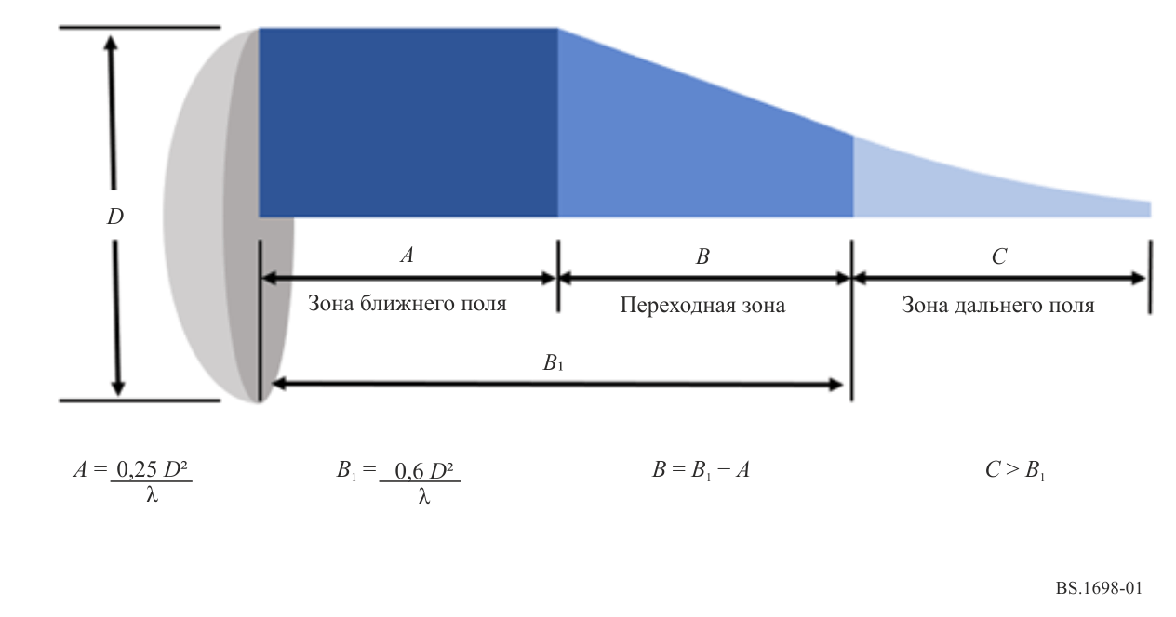

Излучение параболической антенны в зоне ближнего поля происходит вдоль полной длины зоны в форме цилиндра с диаметром *D*. Максимум электромагнитного поля и его плотности мощности постоянны на всем протяжении зоны ближнего поля.

Это выражается уравнением:

, (11)

где:

 : эффективность параболической антенны (используется 0,55);

*P* : мощность передатчика (Вт);

*D* : диаметр параболической антенны (м).

Плотность *S* является максимальной на протяжении зоны ближнего поля.

Из точки 1 (начало переходной зоны) плотность *S* уменьшается линейно с расстоянием *r* к точке 2, где начинается зона дальнего поля.

В зоне дальнего поля в свободном пространстве *S* уменьшается с квадратом расстояния согласно уравнению

$S\left({{Вт}/м}^{2}\right)=\frac{GP}{4{π r}^{2}}$, (12)

где:

*G* : усиление параболической антенны по отношению к изотропному источнику;

*r* : расстояние от параболической антенны (м).

Плотность *S* является максимальной на оси параболической антенны.

## 2.3 Смешанное частотное поле

Общепринято иметь более чем один передатчик (используя различные частоты передачи) при расположении на том же самом участке передатчика. В этом случае необходимо рассматривать суммарное (комбинированное) воздействие энергии радиочастоты (РЧ), которой подвергается человек. С другой стороны, воздействия часто являются зависимыми от частоты, и поэтому после вычисления значимых параметров (*S*, *E* и *H*) следует принять во внимание комбинированное воздействие.

Для тепловых влияний пределы воздействий даются в понятиях удельного коэффициента поглощения (specific absorption rate–SAR) (см. Прилагаемый документ 3), что означает необходимость определения соответствующих плотностей мощностей. В случае позиции с многочастотным передатчиком рекомендуется, чтобы суммарная плотность мощности была суммой плотностей мощностей на каждой передающей частоте:

, (13)

где *Si* – плотность мощности на частоте *fi* (*i*  1, 2, … *n*), с условием, что:

 , (14)

где *Li* – эталонный уровень плотности мощности на частоте *fi* (*i*  1, 2, … *n*).

Это является основным принципом, но имеются некоторые различия в том, как принцип применяется (см. Прилагаемый документ 3).

## 2.4 Электромагнитное поле внутри зданий

Материалы здания и инфраструктура внутри здания имеют очень сильное влияние на ЭМП, вызывая изменения результирующего поля от точки к точке даже в той же самой комнате. Пространственные изменения в ЭМП вызываются многократными отражениями падающей волны, и поэтому поляризация результирующего поля может отличаться от поляризации падающей волны.

Металлические объекты и трубопроводы (линии и трубы) вызывают повторное излучение (действующее как вторичный источник) и изменяют интенсивность ЭМП в их близости.

Все эти условия делают оценку воздействия трудной. При выполнении вычислений или измерений следует принимать во внимание довольно большое количество параметров.

Чтобы достичь приемлемей точности в вычислении воздействий, необходимо выбрать соответствующую модель для представления окружающей среды.

Точность измерения зависит от размера и типа обнаружения зонда, а также от местоположения человека, который осуществляет измерения относительно источника излучения и зонда. См. Отчет МСЭ-R [SM.2452](https://www.itu.int/pub/R-REP-SM.2452) "Измерения электромагнитных полей для оценки их воздействия на человека" и Рекомендации МСЭ-R [P.1238](https://www.itu.int/rec/R-REC-P.1238/en), МСЭ-R [P.2109](https://www.itu.int/rec/R-REC-P.2109/en) и МСЭ-T [K.61](https://www.itu.int/itu-t/recommendations/rec.aspx?rec=13447).

Критической проблемой является не просто значение самих пределов воздействия, а метод, которым следует выполнять вычисления и измерения, и это является главной целью этой Рекомендации.

# 3 Вычисление

Аналитические процедуры могут использоваться только для вычисления электромагнитных свойств для нескольких особых случаев и конфигураций. Для решения общих проблем должны быть применены численные методы. В отдельных случаях могут использоваться коммерческие программы. Физическая и геометрическая оптика в ближней зоне неприменима; дополнительная информация и рекомендации по методам расчета воздействия ЭМП приведены в документе IEC 62232 [5].

## 3.1 Процедуры

Методы аналитических и численных вычислений могут предсказать внешние или внутренние поля от электромагнитного излучателя. Вычисления полезны для оценки уровня напряженностей полей в ситуации определенного воздействия, чтобы установить, необходимы ли измерения и какое оборудование следует использовать. Вычисления могут также быть дополнением к измерениям и использоваться для проверки того, что результаты измерений являются обоснованными.

В некоторых ситуациях, например для сложных условий воздействий поля в ближней зоне, когда дорогое измерительное оборудование SAR не является доступным, вычисления могут заменить измерения.

Точность и качество вычислений будут зависеть от используемых аналитических или численных методов и от точности описания электромагнитного источника (источников), а также от физических объектов между излучателем и точкой предсказания, которые могут затронуть поля. Для вычислений степени SAR на качество результата будет оказывать влияние также точность основной модели.

Чтобы иметь возможность выполнить вычисление, должны быть известны или оценены исходные параметры.

Примерами параметров источников радиовещания являются частота, мощность, диаграмма направленности антенны, усиление и высота над поверхностью земли.

## 3.2 Закрытые решения

В дальней зоне передающего источника, где электромагнитное поле по характеру является преимущественно плоской волной, для оценки напряженностей полей могут использоваться аналитические выражения. В главном направлении антенны для вычисления плотности может быть использовано уравнение свободного пространства Friis:

$S=\frac{PG}{4π d^{2}}$,(15)

где:

*S* : плотность мощности (Вт/м2);

*P* : средняя выходная мощность (Вт);

*G* : усиление антенны для поля дальней зоны относительно изотропного излучателя;

*d* : расстояние от излучателя (м).

Связь между плотностью мощности и напряженностями электрических и магнитных полей дается следующим уравнением:

$S=\frac{E^{2}}{Z_{0}}=H^{2}Z_{0}$, (16)

где:

*E* : напряженность электрического поля (В/м) (среднеквадратичная);

*H* : напряженность магнитного поля (A/м) (среднеквадратичная);

 : внутренний импеданс свободного пространства 120π (377 Ом).

Отсюда, используя приведенные выше уравнения, напряженности поля можно вычислить так:

$E=\sqrt{\frac{P G Z_{0}}{4π d^{2}}}=\frac{5,5\sqrt{PG}}{d}$;

$H=\sqrt{\frac{PG}{4π d^{2}Z_{0}}=\frac{\sqrt{PG}}{68,8d}}$.

Эти уравнения действительны только в дальней зоне излучающего источника, то есть когда *d* 2*D*2*/*, где *D* есть наибольший размер излучающей структуры, а  есть длина волны. Ослабление напряженности поля или повышение из-за отражения, материальной передачи и дифракции не принимаются во внимание. Использование вышеуказанных уравнений в ближней зоне или в других направлениях, отличающихся от главного направления, в общем случае будет давать слишком большое значение, пока не будет введен коэффициент поправки поля ближней зоны или коэффициент диаграммы направленности излучения.

# 4 Измерения

## 4.1 Процедуры

Методы измерения являются критическими, особенно для близких и низких частотных полей; см. Отчет МСЭ-R [SM.2452](https://www.itu.int/pub/R-REP-SM.2452) "Измерения электромагнитных полей для оценки их воздействия на человека", Рекомендацию МСЭ-T [K.61](https://www.itu.int/itu-t/recommendations/rec.aspx?rec=13447), EN 50496 [8] и EN 50 554 [9]. Для более низких полос частот метод измерения является очень чувствительным и сложным аспектом, поскольку расстояние испытательной точки (от источника излучения) обычно намного меньше, чем длина волны. По этой причине для измерений частотный диапазон 10 кГц – 300 ГГц разделен на четыре главные радиовещательные полосы: полосы НЧ/СЧ, ВЧ, ОВЧ/УВЧ и СВЧ/КВЧ. Следуя рекомендациям МКЗНИ 2020 года по ограничению воздействия электромагнитных полей (от 100 кГц до 300 ГГц) [1], значения *E* и *H* используются только в диапазоне частот до 2000 МГц, тогда как плотность потока мощности падающего излучения используется только при частоте выше 30 МГц.

### 4.1.1 Полосы НЧ/СЧ

Для проверки теоретических результатов измерения напряженности поля в ближней зоне проводятся с использованием специальных инструментов (измерителей напряженности поля) с тремя ортогонально размещенными короткими симметричными вибраторами (диполями). Рекомендуется не использовать какой-либо инструмент, требующий кабель электропитания.

Для предотвращения мешающего влияния человека, который выполняет измерение, измерительный прибор должен быть присоединен к изолированному стержню. Расстояние между инструментом и оператором следует определять, принимая во внимание, есть ли какие-либо изменения в шкале инструмента, вызванные любым движением оператора. Такое расстояние зависит от частоты измеряемого сигнала.

При выполнении такого рода измерения необходимо принимать во внимание возможные влияния всех объектов, находящихся вблизи, и особенно тех, которые могут создавать явления повторного излучения.

Когда целью измерения является проверка результатов, полученных путем теоретических выкладок, испытательные точки следует выбирать вдоль направления излучения и на высоте между 1 и 2 м.

Более подробная информация дается в Рекомендации МСЭ-R [BS.1386](https://www.itu.int/rec/R-REC-BS/recommendation.asp?lang=en&parent=R-REC-BS.1386).

### 4.1.2 Полосы ВЧ

Подробная информация дается в Рекомендации МСЭ-R [BS.705](https://www.itu.int/rec/R-REC-BS/recommendation.asp?lang=en&parent=R-REC-BS.705).

### 4.1.3 Полосы ОВЧ/УВЧ

Подробная информация дается в Рекомендации МСЭ-R [BS.1195](https://www.itu.int/rec/R-REC-BS/recommendation.asp?lang=en&parent=R-REC-BS.1195).

### 4.1.4 Полосы СВЧ/КВЧ

Принимая во внимание длину волны и расстояния от источников излучений, должен применяться стандартный метод измерения.

## 4.2 Инструменты

### 4.2.1 Введение

Измерение полей воздействия в частотном диапазоне 10 кГц – 300 ГГц требует значительного усилия из-за изменчивости поля, подлежащего определению, в пространстве и во времени.

Необходимо использовать соответствующую измерительную аппаратуру и действенную измерительную установку. Важно знать характеристики измерительных инструментов, поскольку эти характеристики определяют соответствующий выбор инструмента. Такие зависимые от частоты характеристики, как взаимодействие кабелей, внеполосные некалиброванные характеристики и сформированная частотная характеристика, особенно важны для широкополосных инструментов. Другие свойства полей нуждаются в согласовании с характеристиками инструментов; например, реактивный или излучающий, поляризация и модуляция, или количество источников полей.

Воздействия ЭМП на людей обычно измеряются в единицах плотности мощности, но другие такие меры, как наведенный ток в теле, могут быть более значимыми, и положения являются своего рода критическими аспектами для защиты или контроля, которые инженер обязан решать. Во многих случаях нет простой математической нормы между электрическим и магнитным полями, и поэтому в этой ситуации должно быть измерено каждое поле.

В этом случае используемыми измерительными инструментами являются:

* инструменты для измерения значения напряженностей полей *E* и *H*;

– инструменты для измерения тока.

#### 4.2.1.1 Общие положения

Главными компонентами этих инструментов являются:

– зонды;

– соединительные кабели, которые переносят сигнал от зонда к устройству чтения и вычисления;

– устройство чтения и вычисления.

#### 4.2.1.2 Зонды

Теоретический изотропный зонд имеет сферическую диаграмму направленности. Большинство зондов являются изотропными или всенаправленными в трех измерениях, чтобы измерять энергию со всех направлений.

Зонды обязаны показывать следующие характеристики:

– реагировать на намеченные поля *E* или *H* без отклика на непреднамеренные поля;

– в общем случае зонд является электрически малым и менее чем /10 для максимальной частоты эксплуатации; однако специальные оценивания показали, что некоторые зонды могут быть электрически большими;

– предсказуемо реагировать на такие изменения условий окружающей среды, как температура и влажность.

Очень важно, чтобы в течение измерения изотропные зонды помещались таким образом, чтобы соединение могло уменьшать возмущение поля в зонде соединительными кабелями. Это возмущение поля, как правило, является проблемой при измерении электрических полей средних волн или более низких частот.

#### 4.2.1.3 Кабели

Кабели, используемые для подключения зонда, а также считывающего и вычисляющего инструмента, должны быть свободны от шума и предотвращать связь поля с измерительным блоком.

Очень важно отметить, что кабели могут работать в качестве антенны и изменять поле в зонде, вызывая неправильное считывание. Иногда есть возможность решать эту проблему путем установки кабелей во время измерений перпендикулярно по отношению к электрическому полю; использование подавляющих ферритовых колец на измерительном кабеле может смягчить эти эффекты.

### 4.2.2 Характеристики измерительных инструментов для электрического и магнитного полей

Обычно измерения воздействия электромагнитного поля выполняются в частотной области. Имеются две принципиальные группы инструментов.

#### 4.2.2.1 Типы и технические требования широкополосных инструментов

С помощью широкополосных инструментов (см. рисунок 2) можно измерять суммарное поле в заданном частотном диапазоне (то есть в ширине полосы частот), но нет возможности различать вклад источника отдельной частоты, когда одновременно излучают несколько источников.

РИСУНОК 2

Широкополосные инструменты

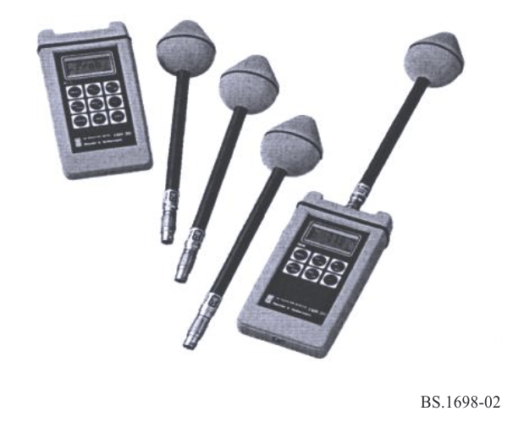

Широкополосные инструменты выполняются с датчиками, которые могут быть неизотропными для измерения отдельного пространственного компонента поля или могут быть изотропными для измерения всех трех компонентов поля одновременно. Эти инструменты могут измерять суммарный уровень мгновенного электрического или магнитного поля, или среднеквадратичное значение поля, или среднее значение плотности мощности за период времени, обычно 6 минут в соответствии со стандартами воздействий. Широкополосные инструменты могут быть подразделены на следующие классы в зависимости от используемого детектора:

– диодный;

– болометрический;

– на основе термопары.

Эти инструменты могут быть использованы в обеих ситуациях, в поле ближней зоны и в поле дальней зоны.

### 4.2.3 Типы и технические характеристики узкополосных инструментов

Узкополосные инструменты являются избирательными по частоте и могут измерять напряженность ЭМП в диапазоне различных частот. Узкополосные приемники особенно полезны при наличии нескольких источников, поскольку можно оценить вклад каждого источника в общее поле. Посредством неизотропного датчика или антенны есть возможность оценивать направление и поляризацию поля. Необходимо проявлять осторожность в установке, поскольку поля могут быстро изменяться в пространстве относительно размера антенны, особенно в присутствии таких отражающих объектов, как стены, земля, металлические опоры и структуры. Важно заметить, что путем изменения точки измерения обнаруженная напряженность поля может быть совершенно различной. На измерение могут также повлиять позиция антенны и соединяющие кабели.

Когда измерение ЭМП выполняется во временной области, необходимо использовать инструменты с соответствующими характеристиками анализа (для частоты и разрешающей способности), чтобы получать хорошие результаты в спектральном анализе с помощью преобразования Фурье.

Система состоит из следующих основных компонентов:

– калиброванная антенна, которая преобразует электрическое поле для дипольной антенны или магнитное поле для рамочной антенны в волну на линии передачи;

– калиброванная соединительная линия передачи или коаксиальный кабель;

– избирательный приемник, обычно в виде анализатора спектра или измерительного приемника, который измеряет, используя цепь настройки, принятую напряженность сигнала как функцию частоты. Анализатор спектра дает значения напряжения или мощности в области частоты.

Во время этих измерений важно убедиться, что измерительные инструменты не нарушают измеряемое поле.

## 4.3 Сравнение между предсказаниями и измерениями

Сравнения между предсказаниями и измерениями показывают, что результаты измерений хорошо согласуются с результатами, полученными путем теоретических выкладок. Для более подробной информации см. Прилагаемый документ 2.

# 5 Предосторожности на передающих радиовещательных станциях и вблизи них

Этот раздел очерчивает меры предосторожности, которые следует принимать вблизи радиовещательной передающей станции для контроля потенциальных рисков из-за воздействия РЧ. Эти риски относятся к двум главным категориям; первая категория является прямым риском для здоровья человека из-за воздействия высоких уровней излучения РЧ, включая удары, ожоги и возможную неправильную работу медицинских имплантантов. Вторая категория включает в себя косвенные риски, где излучение РЧ могло бы вызвать взрывы, пожары или мешать безопасной работе машин, подъемных кранов, транспортных средств и т. д.

## 5.1 Меры предосторожности при контроле прямых воздействий мощного излучения РЧ на здоровье

В контексте мер предосторожности, которые могут быть разумно приняты, рассматриваются две группы людей. Первая группа представляет служащих на передающих станциях или регулярных официальных посетителей этих станций. Хотя эта группа может быть в ситуациях более частого риска, степень, до которой могут быть применены меры контроля, является намного большей, чем степень для второй группы, представляющей широкие слои населения.

### 5.1.1 Меры предосторожности (профессиональных) служащих

#### 5.1.1.1 Физические меры

Если это подходит, то следует обеспечить некоторую форму защитного барьера, чтобы ограничить доступ к любой области, где-либо превышаются пределы воздействий, либо возможен контакт с незащищенными проводниками РЧ. Доступ к таким областям должен быть возможен только с использованием ключа или некоторой формы инструмента. Следует обеспечить механическую или электрическую блокировку для ограждений, где необходим доступ для технического обслуживания.

Другие такие физические меры, как световая предупредительная сигнализация или знаки, следует использовать в дополнение к защитным преградам, но не вместо них.

Риск удара или ожогов от напряжений РЧ, наведенных на таких проводящих объектах, как ограждение и поддерживающие структуры, следует свести к минимуму путем эффективного и должным образом обслуживаемого заземления РЧ или устройствами заземления. Особое внимание нужно уделить заземлению любых временных кабелей или проволочных канатов, таких как стропы лебедок.

Там, где такими объектами необходимо управлять в поле РЧ, дополнительную защиту от ударов или ожогов следует обеспечивать ношением прочных перчаток, предназначенных для тяжелой работы, и через эффективную маркировку.

#### 5.1.1.2 Эксплуатационные процедуры

Оценки рисков воздействия РЧ обязаны быть выполнены с помощью соответственно обученного и опытного штата на сооружении, а также тогда, когда для передающей станции выполняются какие‑либо существенные изменения. Начальная норма должна включать идентификацию следующих аспектов:

– областей, где люди могут подвергнуться эталонным уровням воздействия;

– различных групп людей, например служащих, совладельцев антенных полигонов, широкой общественности, которые могут подвергнуться воздействию;

– последствий таких состояний неисправностей, как утечка из фланцев РЧ, рассогласование антенны или эксплуатационные ошибки.

Начальная проверка уровней воздействия РЧ может быть выполнена путем вычисления или математического моделирования, но в целях проверки следует также выполнять некоторые типовые измерения. В большинстве случаев, однако, измерения будут необходимы для более точного определения уровней воздействия РЧ. Подлежащие измерению фактические величины (поле *E*, поле *H*, плотность мощности, наведенный ток) следует определять на основе конкретных обстоятельств. Они включают в себя частоты станции, область поля (поле ближней/дальней зоны), которые измеряются, и предлагается ли проверять согласие с основными ограничениями (SAR) или только с эталонными уровнями. Эти обстоятельства в значительной степени будут также определять, следует ли отдельно измерять три индивидуальных компонента поля или следует использовать изотропный прибор. Обзоры воздействия РЧ тогда следует выполнять штатом, обученным пользованию такими приборами, следуя предписанным процедурам измерений и регистрируя результаты в точно определенном формате.

В пределах любой организации или компании ответственным за идентификацию и обеспечение подходящих измерительных инструментов следует сделать назначенного компетентного человека. Такие измерительные инструменты должны всегда использоваться в соответствии с инструкциями изготовителей и быть предметом регулярной функциональной эксплуатации (с источником проверки) и калибровки. Метки, показывающие даты истечения срока хранения, должны быть установлены на инструменты после таких испытаний или калибровки. Записи о калибровке следует сохранять, включая данные, были ли в каждом случае необходимы настройки и/или ремонт. Эту информацию следует затем использовать для определения интервала между калибровками.

Следует осуществлять рабочие процедуры, которые гарантируют, что пределы воздействия РЧ не превышаются. Служащих следует обучить соответствующим процедурам безопасности от воздействия РЧ. Где возможно, техническое обслуживание в зонах, подчиненных ограничениям доступа из-за высоких уровней воздействия РЧ, следует запланировать с учетом намеченных перерывов передачи или изменений диаграмм направленности излучений. Однако всегда должен быть баланс между воздействием излучения РЧ и другими такими рисками, как работа на мачтах ночью, даже при прожекторном освещении. Там, где необходимо, передатчики следует переключать на уменьшенную мощность или выключать, чтобы позволить безопасный доступ для технического обслуживания или ремонтных работ.

Запрещенные области на передающих станциях должны быть ясно определены и отмечены, и следует реализовать системы "разрешения на производство работ". Следует привести в порядок соответствующие договоренности для любых антенных систем, сумматоров или зон, совместно используемых с другими организациями. Весь штат, который регулярно работает в зонах с высокими уровнями воздействия РЧ, следует обеспечить некоторой формой индивидуальных средств оповещения или измерителями степени опасности РЧ.

Обязаны сохраняться отчеты о воздействии вышеуказанных уровней воздействия РЧ. Компаниям или организациям, ответственным за работающие передающие станции, нужно наблюдать за здоровьем штата, регулярно работающим в областях с высокими уровнями воздействия РЧ и принимающим участие в эпидемиологических обследованиях, где уместно.

Подробности общих методов и процедур, касающихся безопасности воздействия РЧ, следует включать в письменные инструкции по безопасности и выдавать всему соответствующему штату. Кроме того, следует выпускать местные инструкции для каждой передающей станции, чтобы гарантировать согласие с такими методами и процедурами.

Обучение мерам безопасности должно также включать характер и результаты воздействия РЧ, медицинские аспекты и стандарты по безопасности.

Особое внимание необходимо обратить на работников с повышенной чувствительностью к ЭМП, например беременных женщин, работников, имеющих пассивные или активные медицинские устройства. Для работников, имеющих активные имплантируемые медицинские устройства (AIMD), имеются подробные инструкции в региональных руководствах, таких как документы CENELEC серии EN 50527 "Процедура оценки воздействия электромагнитных полей на работников, имеющих активные имплантируемые медицинские устройства". См. также Прилагаемый документ 6 к Приложению 1.

### 5.1.2 Меры предосторожности в отношении общественности

#### 5.1.2.1 Физические меры

К общественности применяются соображения, подобные тем, что подробно изложены в пункте 5.1.1.1 для служащих. Особенное внимание следует уделять зонам, где пределы воздействия РЧ могли быть превышены из-за условий отказа. Следует обеспечивать защитные преграды в форме ограждения по периметру, соответственно заземленного там, где это необходимо. Могут потребоваться дополнительные знаки, предупреждающие об опасности.

#### 5.1.2.2 Эксплуатационные процедуры

Оценки риска, выполненные согласно пункту 5.1.1.2, должны принимать во внимание возможность присутствия членов общественности, имеющих медицинские имплантаты. Процедуру для предоставления информации об опасности для здоровья для таких потенциальных посетителей следует принимать с соответствующими ограниченными процедурами доступа. Для регулярных посетителей антенных полигонов следует предоставлять основные инструкции по безопасности РЧ.

Обязана быть рассмотрена потребность выполнения исследований воздействия РЧ вне границ антенных полигонов, в особенности там, где наведенные напряжения во внешних металлических структурах (подъемные краны, мосты, здания и так далее) могут вызывать незначительные ожоги или удар. В выполнении таких исследований следует принимать во внимание возможность напряженности поля, увеличивающейся с расстоянием, обычно из-за повышающегося ландшафта. Там, где необходимо, следует осуществлять процедуру для проверки приложений по планированию или других предложений для развития.

## 5.2 Меры предосторожности при контроле косвенных опасностей воздействия РЧ

Такое косвенное воздействие РЧ, как опасность воспламенения огнеопасных веществ, может происходить на уровнях, которые значительно ниже эталонных уровней, особенно на частотах СЧ/ВЧ. Это происходит потому, что огнеопасные вещества могут храниться на антенном полигоне, имея такие проводящие структуры, как трубы, которые могли бы действовать как довольно эффективные приемные антенны. Фактические риски, однако, являются редкими, но могут включать в себя промышленные перерабатывающие предприятия, установки для хранения топлива и бензозаправочные станции. Детальное оценивание, однако, является далеко не простым. Поэтому общая процедура, рекомендованная ниже, основана на постепенном устранении. Принятые подробные меры предосторожности будут, однако, вынуждены учитывать любые национальные эталоны или законодательство заинтересованной страны.

Следует выполнить начальную оценку, основанную на практических оценках наихудших случаев, минимального разнесения, необходимого между конкретным типом передатчика и проводящей структурой, чтобы избежать такой опасности. Первым шагом в осуществлении этого должно быть определение минимальной напряженности поля, которая могла бы представлять опасность воспламенения для конкретных используемых частот передатчика. Это зависит от функции типа огнеопасного вещества и периметра любой петли, сформированной металлическими структурами, обычно трубами, и она может быть наиболее легко определена из таблиц или графиков. Затем следует определить уязвимую область от этой минимальной напряженности поля вычислением, математическим моделированием или из таблиц/графиков.

Если уязвимая область, как определено выше, содержит какие-либо такие места, на которых хранятся огнеопасные вещества или если это планируется, то следует затем выполнить более детальную оценку. Это должно быть основано на фактических размерах любых металлических структур, категории газа огнеопасного хранимого вещества (веществ) и измеренной напряженности поля. Эту детальную оценку следует выполнять вычислением извлекаемой мощности из металлической структуры, чтобы определить, превышает ли это минимальную энергию воспламенения огнеопасного вещества. Если это имеет место, тогда следует измерить извлекаемую мощность и осуществить любые необходимые изменения в структуре и/или других защитных мерах.

В категории, подобной опасностям воспламенения, находится возможная **детонация взрывчатых материалов**. С этим будут сталкиваться очень редко, но детальное руководство доступно из региональных рекомендаций, таких как документ CENELEC PD CLC/TR 50426:2004 (Руководство по оценке возможности непреднамеренного срабатывания электрозапала из-за радиочастотного излучения). Другие косвенные воздействия, которые следует учитывать, включают в себя помехи для систем безопасности транспортных средств, машин, подъемных кранов и так далее, которые близки к границам передающих станций или находятся внутри них.

Где необходимо, должны быть применены предосторожности, подобные в принципе тем, что описаны в пункте 5.1.2.

Прилагаемый документ 1  
к Приложению 1  
  
Примеры вычисленных напряженностей полей  
вблизи радиовещательных антенн

# 1 Пример A. Графики напряженностей электрического и магнитного полей

Согласно пункту 3 численные вычисления распределения напряженностей электрического и магнитного полей вблизи радиовещательных передающих антенн могут быть выполнены, чтобы определить напряженности поля в определенных точках или зонах. Это включает в себя, в частности, поле ближней зоны, где структура поля в общем случае является очень усложненной. Вычисления могут быть также выполнены для проверки контуров полей (линий или поверхностей с постоянной напряженностью поля), где поддерживаются значимые предельные значения (уровни) ограничений электромагнитного поля. Этим способом возможно (например, в целях планирования) оценивать, какими могут быть расширенные значимые зоны, где могут быть или обязаны быть выполнены меры защиты.

На следующих рисунках некоторые результаты вычислений из примеров (радиовещательных передающих антенн СЧ и ВЧ) даются в виде графиков.

На рисунке 3 представлена модель направленной СЧ-антенны; антенна состоит из двух мачт, каждая высотой в половину длины волны; одна из них питаемая, другая представляет собой пассивный отражатель. На рисунке 3 показана модель; длина осей базовой системы координат составляет 50 м.

РИСУНОК 3

Модель направленной СЧ-антенны

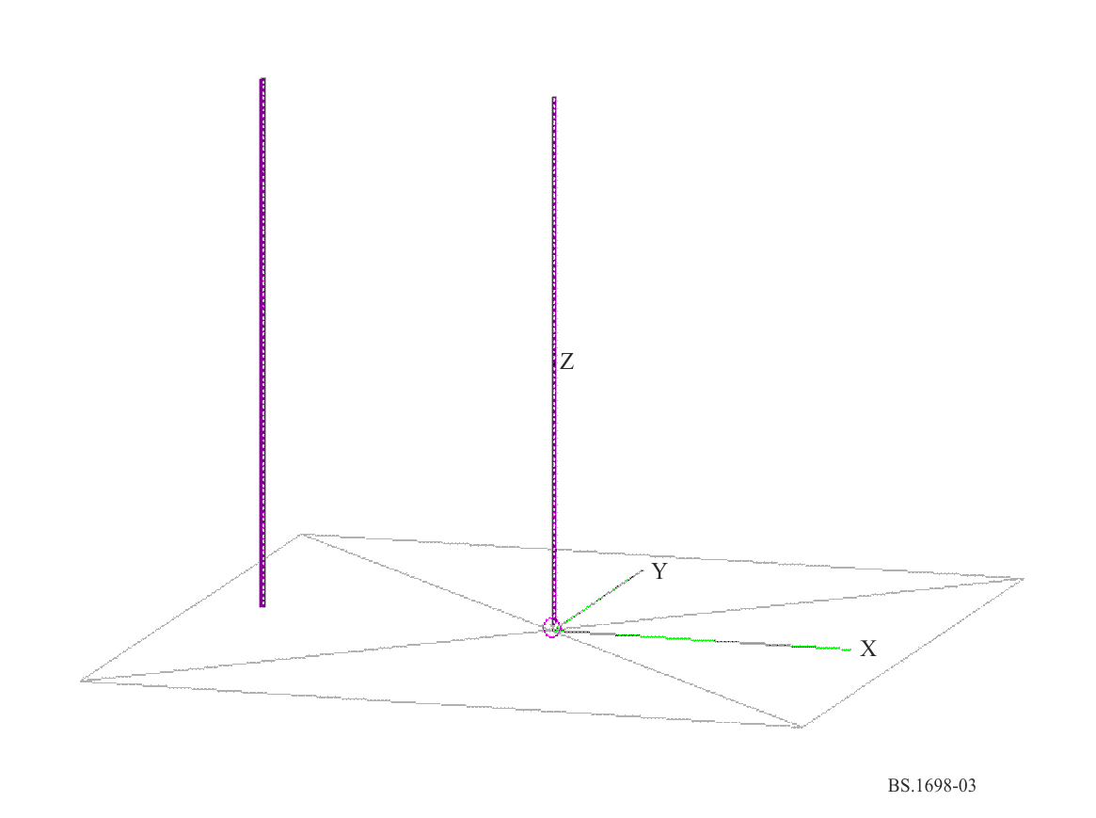

На рисунке 4 показана расчетная напряженность электрического поля на высоте 1,5 м над поверхностью земли при входной мощности 500 кВт.

РИСУНОК 4

Расчетная напряженность электрического поля на высоте 1,5 м над поверхностью земли  
при входной мощности 500 кВт

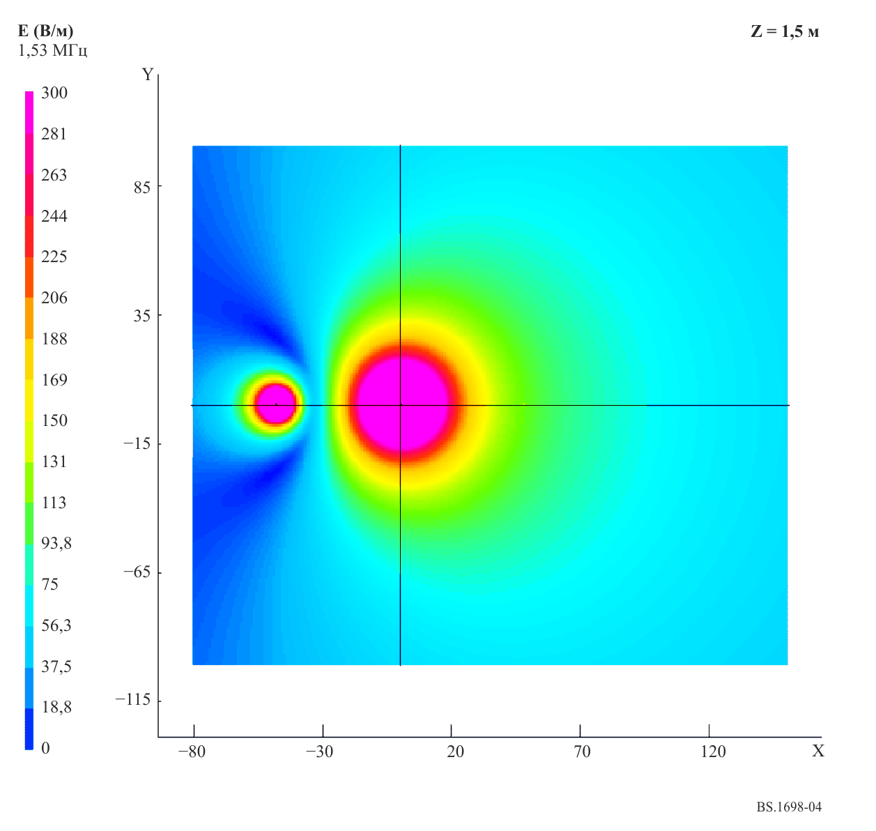

На рисунке 5 показана расчетная напряженность магнитного поля на высоте 1,5 м над поверхностью земли при входной мощности 500 кВт.

РИСУНОК 5

Расчетная напряженность магнитного поля на высоте 1,5 м над поверхностью земли  
при входной мощности 500 кВт

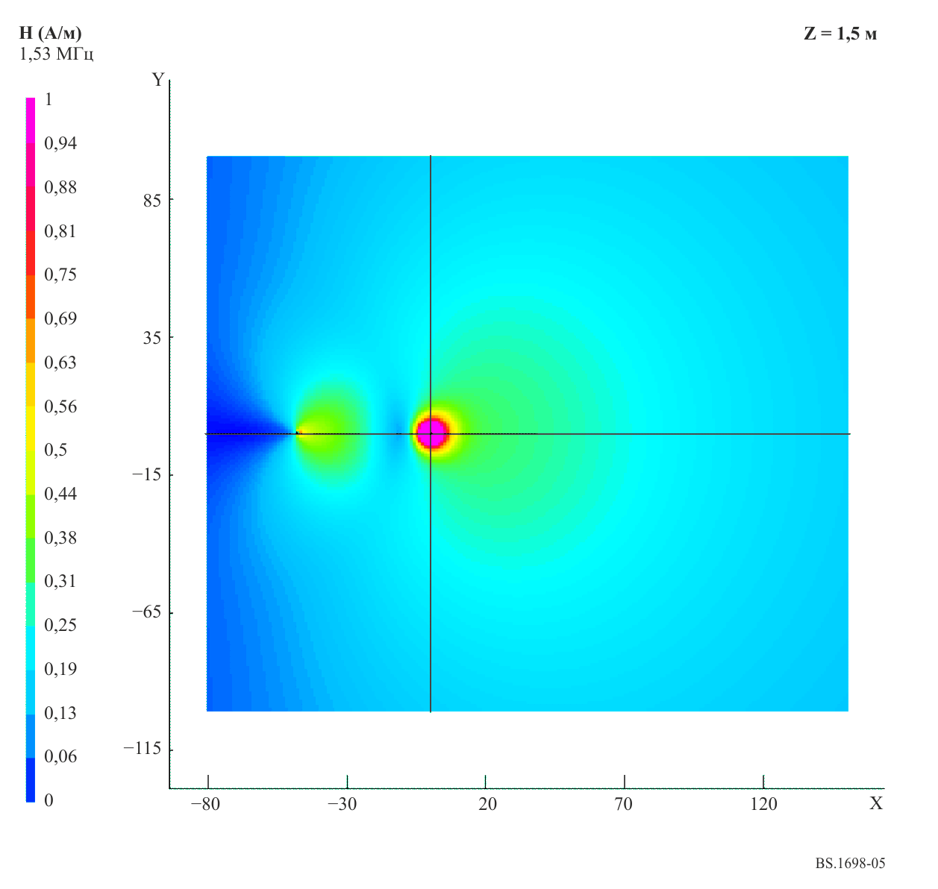

На рисунке 6 представлена модель типовой многовибраторной (синфазной) ВЧ-антенны HF 4/4/1 с апериодическим отражателем на высоте одной длины волны над землей (AHR(S) 4/4/1). Каждый из четырех рядов элементов состоит из четырех диполей. В модели учтены активные излучающие элементы антенны, отражатель и упрощенная опорная конструкция, а результирующие электрическое и магнитное поля на высоте 1,5 м над землей показаны соответственно на рисунках 7 и 8. Длина осей базовой системы координат (показаны зеленым цветом) составляет 50 м.

Отметим, что уровни не просто монотонно уменьшаются с увеличением расстояния от решетки.

РИСУНОК 6

Модель типовой антенны AHR(S) 4/4/1

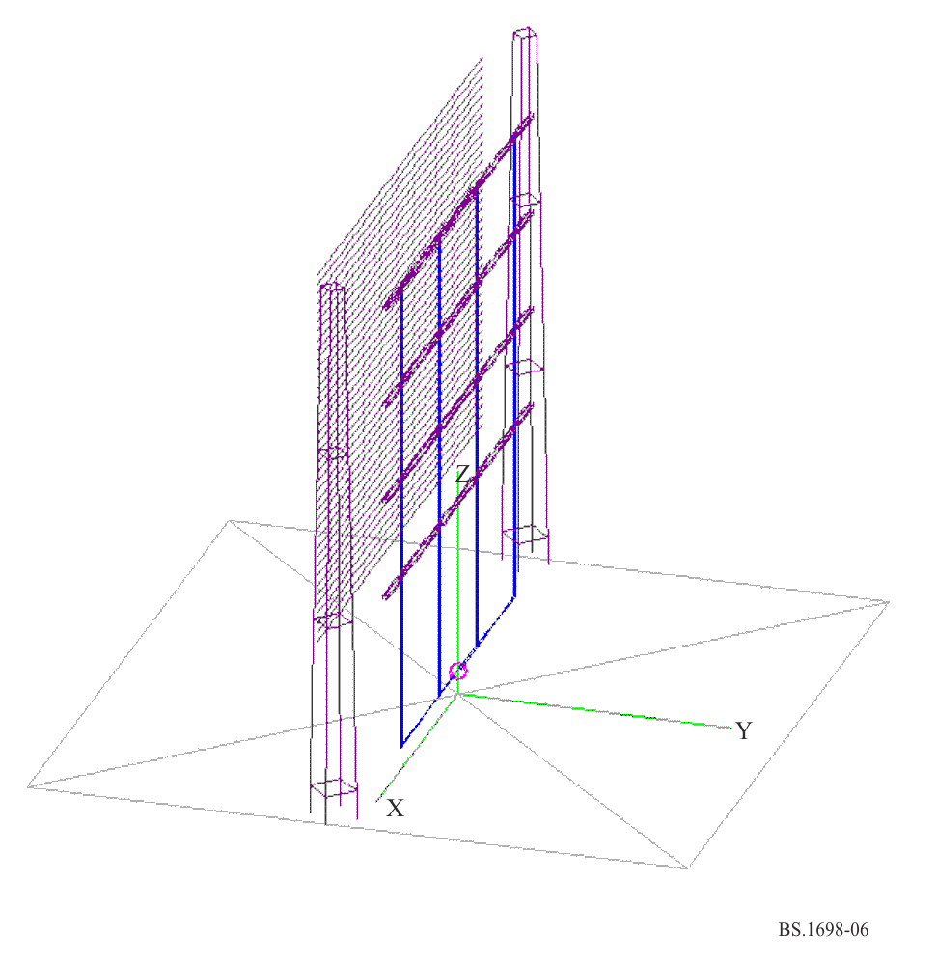

РИСУНОК 7

Расчетная напряженность электрического поля (В/м) на высоте 1,5 м над поверхностью земли;   
типовая многовибраторная антенна ARS 4/4/1. Входная мощность 500 кВт при частоте 7 МГц

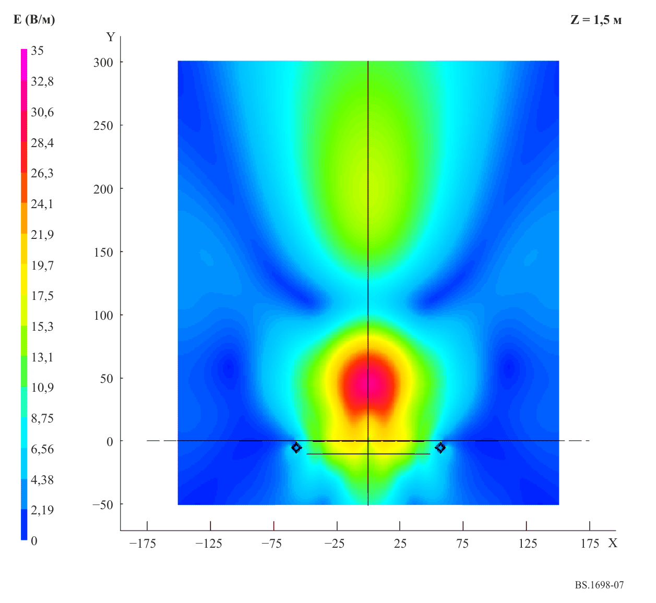

РИСУНОК 8

Расчетная напряженность магнитного поля (А/м) на высоте 1,5 м над поверхностью земли;  
типовая многовибраторная антенна ARS 4/4/1. Входная мощность 500 кВт при частоте 7 МГц

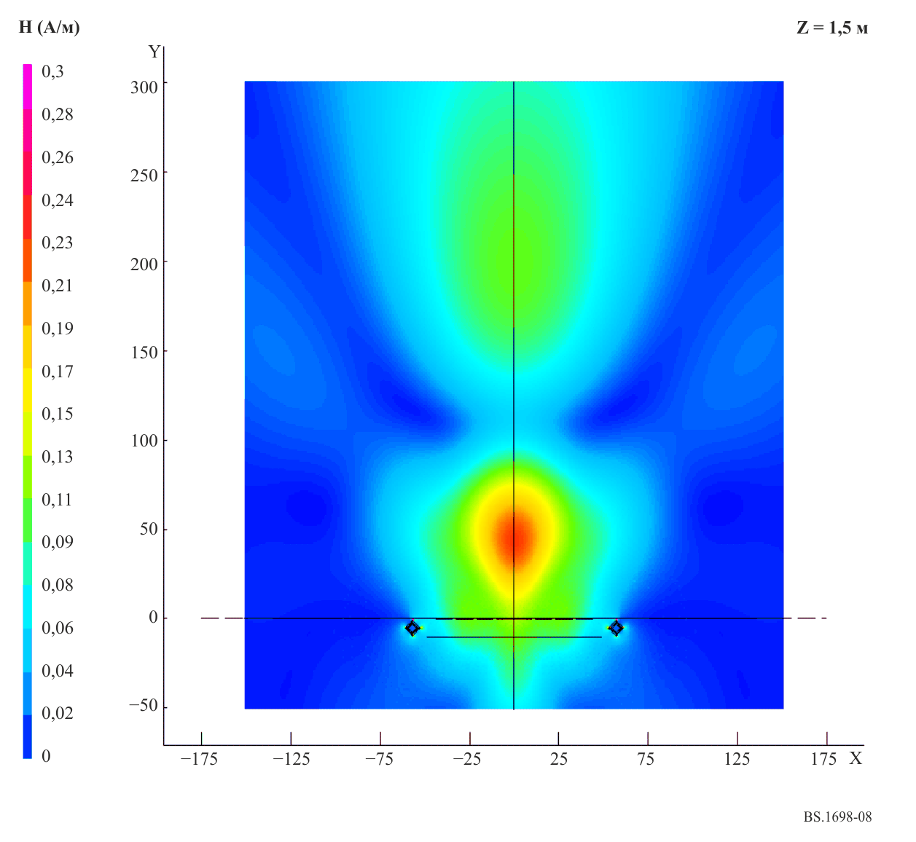

# 2 Пример B. Определение напряженности магнитного поля в зоне ближнего поля антенн высокой мощности СЧ/НЧ

В этом примере определяется напряженность магнитного поля в зоне ближнего поля мачтовых антенн СЧ и НЧ (типа "несимметричные вибраторы") с использованием интегрального уравнения Халлена (Hallen).

В полосах частот ниже 10 МГц физическое соотношение между составляющими *Е* и *Н* в электромагнитном поле намного сложнее. Оно отличается от более высоких частот, где ЭМП имеет характеристики поля в зоне дальнего поля даже на очень коротких расстояниях от источника излучения и где понятие плотности излучаемой мощности (напряженность вектора Пойнтинга) является очень полезным. Фактически в зоне ближнего поля при любой частоте простая взаимосвязь между электрическими и магнитными полями больше не существует: эти два поля не находятся в фазе и их отношение не равно 377 Ω. Но при низких частотах (10 МГц и ниже) зона ближнего поля больше, чем при более высоких частотах.

Ясно, что измеренные напряженности поля будут зависеть от типа передающей антенны, мощности передатчика и расстояния от передающей антенны. Например, в случае мощного передаваемого *Е*‑компонента напряженности полей на типичном антенном полигоне НЧ/СЧ могут находиться в диапазоне от нескольких В/м до более чем 250 В/м. Очень близко к передающим антеннам напряженность поля может быть порядка 1000 В/м.

# 3 Пример C. Ближнее электромагнитное поле передающих многовибраторных антенн ВЧ

## 3.1 Введение

В этом примере речь идет о более сложных антенных структурах, называемых многовибраторными (синфазными) антеннами. Эти антенны очень важны для передачи с большой мощностью на коротких волнах (ВЧ). Они фактически являются антенными решетками из горизонтальных симметричных вибраторов, размещенных в вертикальной плоскости.

В радиовещании ВЧ явно декларируется общая тенденция к увеличению мощности и усиление передающих антенн. Мощность передатчика до 500 кВт и усиление антенны (в направлении максимального излучения) более 20 дБ (относительно полуволнового симметричного вибратора) не редкость в больших передающих центрах для глобального покрытия. Передатчик мощностью 500 кВт при глубине модуляции 100% (см. Прилагаемый документ 4 к Приложению 1) с усилением антенны порядка 20 дБ производит эффективную излучаемую мощность (э.и.м.) порядка 75 МВт (в направлении максимального излучения).

В Прилагаемом документе 5 (пункт 2.1) содержится краткое описание численной методики, которая может использоваться для вычисления электрических и магнитных полей в ближней зоне для антенн высокой мощности.

В пункте 3.2 даются результаты для полей вблизи многовибраторных (синфазных) антенн ВЧ.

## 3.2 Электрические и магнитные поля в ближней зоне многовибраторных (синфазных) антенн

Имеется разнообразие таких передающих антенн большой мощности, используемых в коротковолновом радиовещании, как горизонтальные симметричные вибраторы (обычно формирующие направляющую решетку или многовибраторную антенну), ромбические антенны и вертикальные несимметричные вибраторы. Симметричные вибраторы в многовибраторной (синфазной) антенне обычно являются полуволновыми симметричными вибраторами, либо простыми, либо свернутыми, которые питаются токами приблизительно равной амплитуды (но иногда отличающимися по фазам), чтобы произвести желательную диаграмму направленности излучения. Антенна обычно имеет пассивный отражатель, который в большинстве практических случаев состоит из сетки проводников (апериодический отражатель), но также может быть решеткой настроенных симметричных вибраторов. Многовибраторные решетки помечены как H (R) (S) *m/n/h*, где *H* обозначает решетку горизонтальных симметричных вибраторов, размещенных в вертикальной плоскости; *R* обозначает отражатель (если он присутствует); *S* обозначает сдвиг фазы (если присутствует) между токами, питающими смежные соосные симметричные вибраторы, чтобы повернуть азимут главного луча; *m* обозначает количество соосных симметричных вибраторов в каждом ряду; *n* обозначает количество параллельных симметричных вибраторов, расположенных вертикально (обычно на расстоянии половины длины волны), то есть количество рядов (отсеков); и *h* обозначает высоту самого нижнего ряда над поверхностью земли (в длинах волны). Подробнее см. в Рекомендации МСЭ-R [BS.705](https://www.itu.int/rec/R-REC-BS/recommendation.asp?lang=en&parent=R-REC-BS.705).

Многовибраторные антенные решетки имеют превосходные свойства, включая высокое усиление (больше чем 20 дБ), то есть диаграмму направленности высокой эффективности, и возможности управления высокой мощностью (до 500 кВт). Следовательно, они играют очень важную роль в больших передающих станциях ВЧ. Центральной проблемой в этой Рекомендации является разработка точной и эффективной методики для оценки этих полей.

Типичное антенное поле антенны ВЧ радиовещательной станции имеет несколько горизонтально поляризованных антенн. В некоторых случаях также имеются квадрантные антенны со всенаправленной характеристикой. Типичная многовибраторная антенна содержит 16 свернутых симметричных вибраторов, размещенных в четырех отсеках из четырех элементов (HRS 4/4/*h*). Иногда многовибраторная антенна имеет апериодический отражатель, выполненный из тонких горизонтальных проводов, или решетку настроенных симметричных вибраторов (см. рисунок 9).

РИСУНОК 9

Многовибраторная (синфазная) ВЧ-антенна

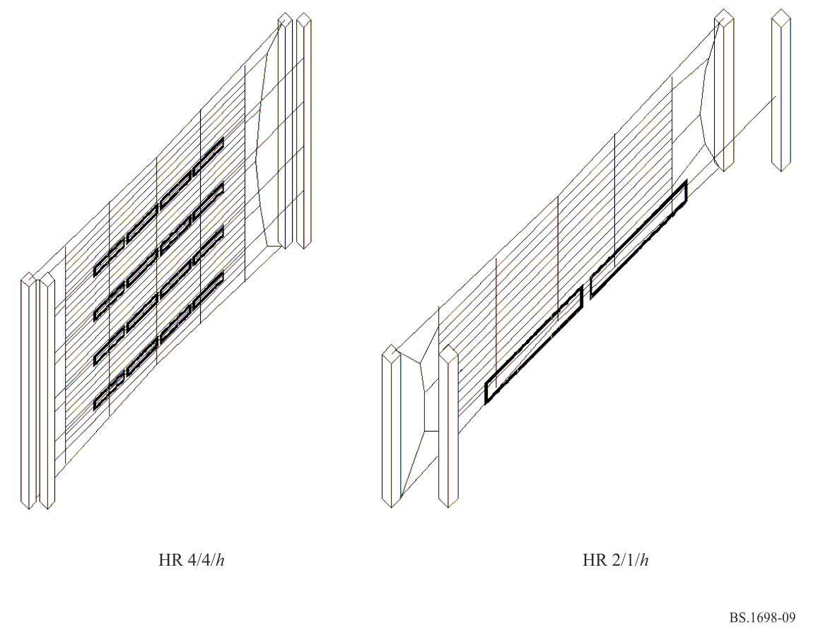

В литературе имеется немного статей, имеющих дело с вычислением электрических и магнитных полей многовибраторных (синфазных) антенн ВЧ, но все они основаны на синусоидальной аппроксимации распределения тока вдоль симметричных вибраторов и при условии, что токи, питающие симметричные вибраторы, имеют одинаковые амплитуды. Цель состоит в том, чтобы обеспечить более строгий анализ, используя более точное приближение для распределения тока и принимая во внимание связь между элементами решетки, то есть питая элементы напряжениями равной амплитуды.

Было экспериментально показано (и подтверждено теоретически, используя синусоидальную аппроксимацию для тока распределения), что аппроксимация реальной почвы с помощью идеально проводящей плоскости приводит к точным результатам. Это упрощение является важным, так как оно позволяет рассматривать антенны только выше идеальной земли. Существующий анализ был также ускорен путем взятия простых симметричных вибраторов вместо свернутых симметричных вибраторов. Это приближение было установлено для получения точных результатов. Длина простого симметричного вибратора в разработке частоты была взята несколько короче, чем половина длины волны, основываясь на данных, взятых из размеров фактического полотна антенны. Расстояние между точками питания смежных антенн всегда равно половине длины волны как горизонтально, так и вертикально. Расстояние между симметричными вибраторами и отражателем составляло в точности одну четверть длины волны. Отражатель был промоделирован путем введения отрицательных отображений (в вертикальной плоскости) первоначальных симметричных вибраторов. Расстояние между первоначальными симметричными вибраторами и их соответствующими отображениями тем самым составляло половину длины волны.

Электрические и магнитные поля в ближней зоне были оценены в направлении максимума диаграммы направленности излучения (поскольку поле в направлении побочных лепестков оказалось существенно более слабым). Поля были оценены при возвышениях *z*2 м для оценки опасностей воздействия для штата радиовещательной станции, который мог находиться в поле действия антенны, и*z*  5 м для широких слоев населения, принимая во внимание жителей двухэтажных зданий.

РИСУНОК 10

Эквивалентный вектор Пойнтинга антенны HRS 4/4/1 при питании симметричных вибраторов  
(а) одинаковыми токами и (b) одинаковыми напряжениями вместе с экспериментальными данными (точки)

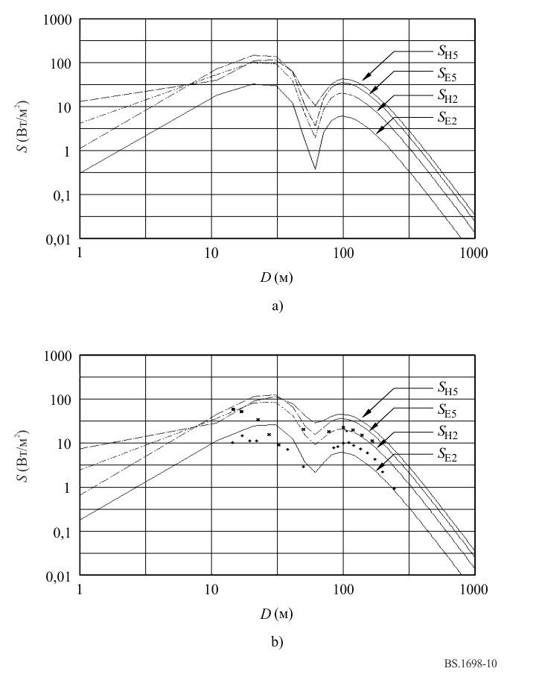

Результаты анализа сначала были сравнены с результатами для антенн HRS 4/4/1. Рабочая частота антенны составляла 15,245 МГц, а подаваемая мощность – 500 кВт. Рисунок 10 (a) показывает результаты для эквивалентного вектора Пойнтинга, когда предполагалось, что симметричные вибраторы питаются идентичными токами. Рисунок 10 (b) показывает одинаковые результаты, но при использовании симметричных вибраторов, питаемых одинаковыми напряжениями, наряду с измеренными данными в *z*2 м. Согласованность теоретических и экспериментальных данных является хорошей. Очевидно, что питание антенны с равными напряжениями приводит к лучшему предсказанию фактического поля, в особенности около провала на расстоянии в 70 м от антенны.

# 4 Выводы

Электрическое и магнитное поля в ближней зоне вблизи передающей многовибраторной антенны ВЧ с большой мощностью были исследованы теоретически. Были определены безопасные зоны для людей вблизи этих антенн. Представлены результаты для полей в ближней зоне многовибраторных (синфазных) антенн с применением строгой теории, и оказалось, что они находятся в хорошем согласии с экспериментальными данными, опубликованными в другом месте.

Прилагаемый документ 2  
к Приложению 1  
  
Сравнение между предсказаниями и измерениями

# 1 Предисловие

Моделирование и измерения были выполнены независимо различным персоналом, чтобы избежать обоюдных влияний в работе и в результатах.

Антенная система была cмоделирована только частично, поскольку она является особенно сложной (см. пункт 1.1 для модели антенны).

Измерения и предсказания были выполнены на антенной системе, представленной на рисунках 11 и 12, которая способна работать в полосе коротких волн. Сравнения были сделаны на частотах 13 МГц и 18 МГц.

рисунок 11

Пример ВЧ-антенной решетки

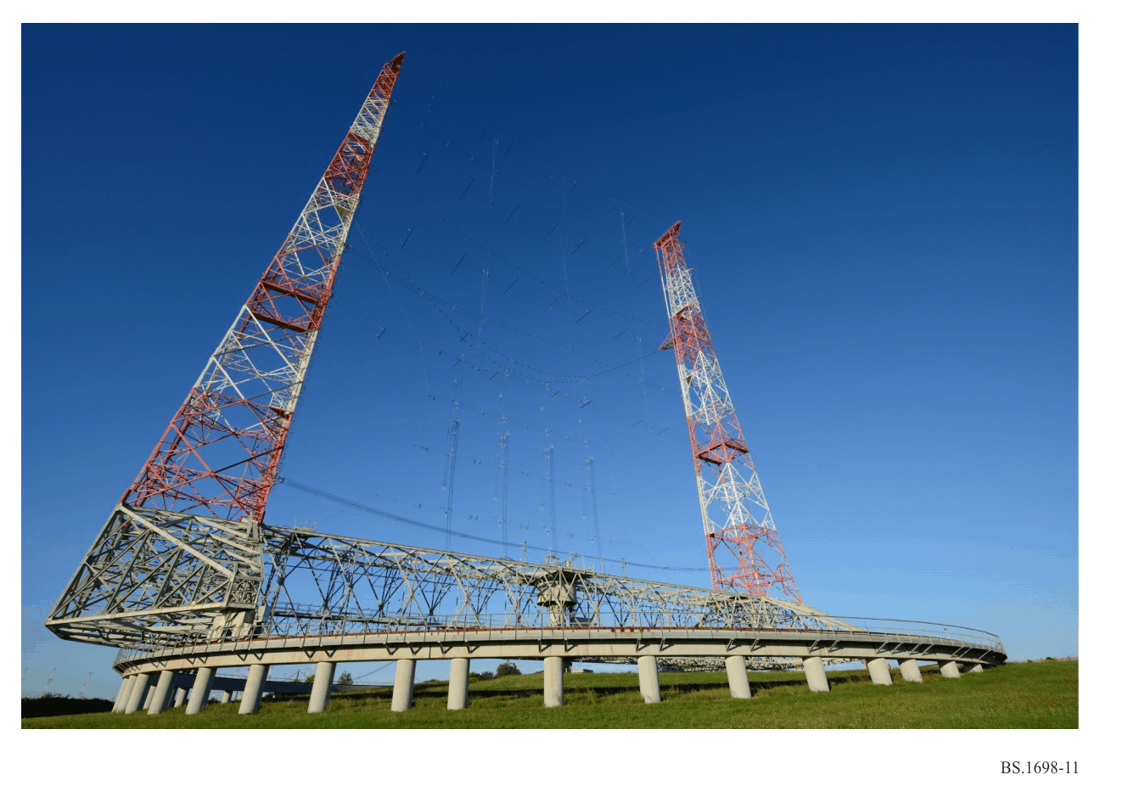

## 1.1 Модель, используемая для антенной системы

Антенная система, показанная на рисунке 12, выполнена из горизонтально поляризованной решетки из 16 свернутых симметричных вибраторов впереди отражателя, который реализован с помощью сети проводников. Симметричные вибраторы питаются от бифилярных линий, формирующих сложную согласующую сеть импедансов; все бифилярные линии согласующей сети импеданса, представленные на рисунке 10, в основном вертикальные (ортогональны по отношению к симметричным вибраторам); некоторые горизонтальные линии сравнительно короткие и ортогональны как по отношению к симметричным вибраторам, так и фидерам вдоль направления распространения. В основании антенны размещены другие бифилярные линии, используемые для расщепления мощности РЧ среди четырех стоек четырех симметричных вибраторов.

рисунок 12

Фрагмент излучающих элементов и часть согласующей сети

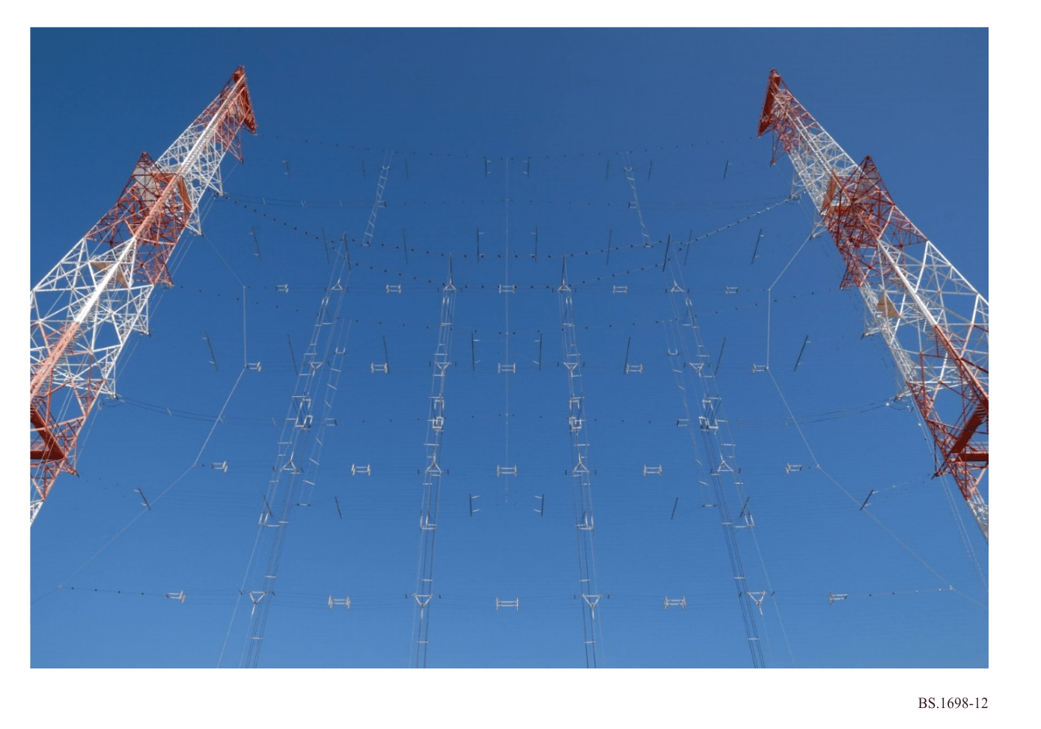

Чтобы упростить модель и избежать ненужных подробностей, а тем самым и последующего более продолжительного времени вычисления, полная система была смоделирована как простая решетка из 16 симметричных вибраторов, как на рисунке 13; каждый вибратор питался от собственного генератора напряжения, безошибочно сфазированного со всеми другими генераторами, без потребности моделировать согласующую/питающую сеть. Кроме того, каждый свернутый симметричный вибратор состоит из двух параллельных проводов, свернутых по краям, был смоделирован как свернутый симметричный вибратор из отдельного провода соответствующего поперечного сечения, чтобы получить одинаковое значение импеданса.

Наконец, каждый симметричный вибратор был представлен 24 сегментами, каждый длиной не более **/20, как показано на рисунке 14.

## 1.2 Преимущества и ограничения модели антенной системы

Наиболее важным преимуществом является исключительная простота осуществленной модели в сравнении со сложностью реальной антенной системы. С помощью этого метода имеется возможность получать сравнительно короткое время вычисления.

Другим преимуществом является возможность легкой настройки модели, если необходимо, чтобы лучше представить реальную систему. Фактически в общем случае результат первого сравнения между моделированием и измерениями представляет хорошую обратную связь для выполнения некоторых настроек на первой модели. Самым важным ограничением в простой принятой модели является невозможность правильно принять во внимание вклад сложной согласующей/питающей сети в компоненты *x, y, z* полей. Фактически некоторое количество мощности излучается бифилярными согласующими линиями, которые работают в режиме стоячей волны. По этой причине вертикальный компонент поля *E* не появляется (компонент *z*), так же как горизонтальный компонент в направлении распространения (компонент *y*), за исключением некоторых случаев, где значения являются весьма низкими; подобное поведение является видимым для компонента *x* поля *H*. Это связано с тем, что предсказание было сделано без учета вертикальных излучателей и излучателей в направлении распространения. В результатах измерения, наоборот, и вертикальный (*z*) и горизонтальный (*y*) компоненты поля *E* присутствуют, так же как и горизонтальный (*x*) компонент поля *H*, вызывая некоторые проблемы в прямом сравнении. Самое приемлемое решение состоит в том, чтобы рассматривать эти два компонента как порожденные величиной мощности, которая не достигает решеток симметричных вибраторов; их вклад в измеренное поле следует учитывать внутри горизонтального компонента (*x*) в результате моделирования. Иными словами, горизонтальный вклад (*x*), являющийся результатом моделирования, должен сравниваться с общим результатом измерений, полученным как квадратный корень из суммы квадратов вкладов, измеренных на осях *x, y,* *z*.

рисунок 13

Модель решетки из симметричных вибраторов и ее ориентация в трехосной системе X, Y, Z. Каждый симметричный вибратор питается от собственного генератора напряжения, синфазного со всеми остальными. Вклады *Ex*, *Ey*, *Ez*, *Hx*, *Hy*, *Hz* полей *E* и *H* в точке оценивания имеют одну и ту же ориентацию осей X, Y, Z

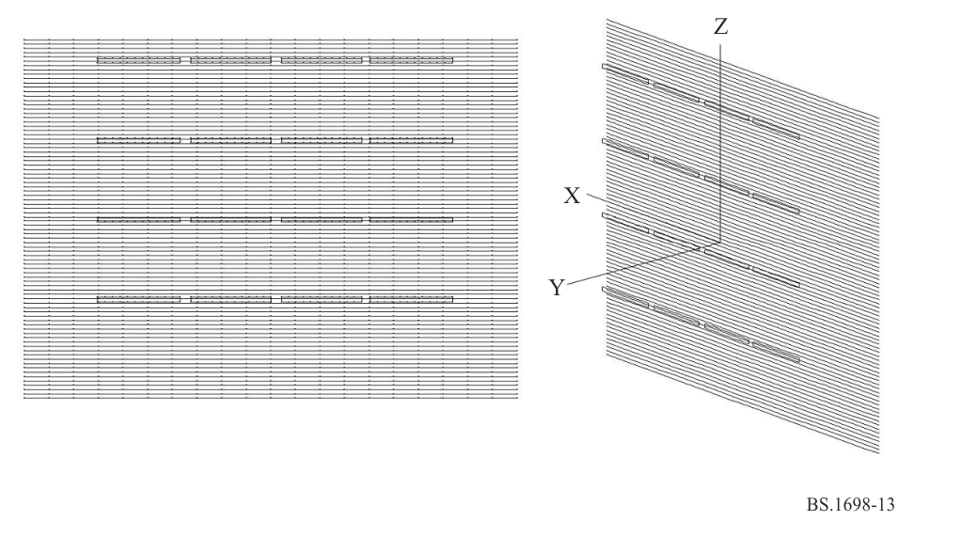

РИСУНОК 14

Модель симметричного вибратора. Симметричный вибратор моделируется с помощью 24 сегментов,   
каждый из которых короче, чем λ/20. Возбуждение прилагается в центре верхнего или нижнего плеча,   
в средней точке центрального сегмента

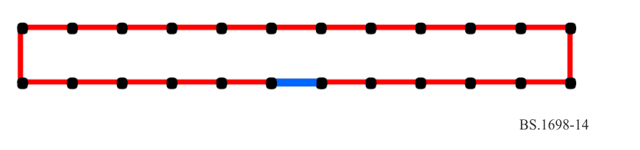

# 2 Сравнение между предсказанием и измерениями

## 2.1 Численный анализ структур из проводов. Пример

### 2.1.1 Предсказания

#### 2.1.1.1 Замечания относительно модели

Чтобы предварительно описанной модели наилучшим образом соответствовать реальной антенной системе, необходимо знать правильную величину мощности на входе каждого симметричного вибратора, принимая во внимание потери в линии передачи.

Чтобы применять соответствующее значение напряжения в каждом симметричном вибраторе, был вычислен входной импеданс каждого симметричного вибратора. Значения даны на рисунке 15.

РИСУНОК 15

Входной импеданс симметричных вибраторов, полученный путем моделирования,  
нормированный относительно 600 Ом.  
Отметим малую, но существенную дисперсию значений сопротивления около 600 Ом

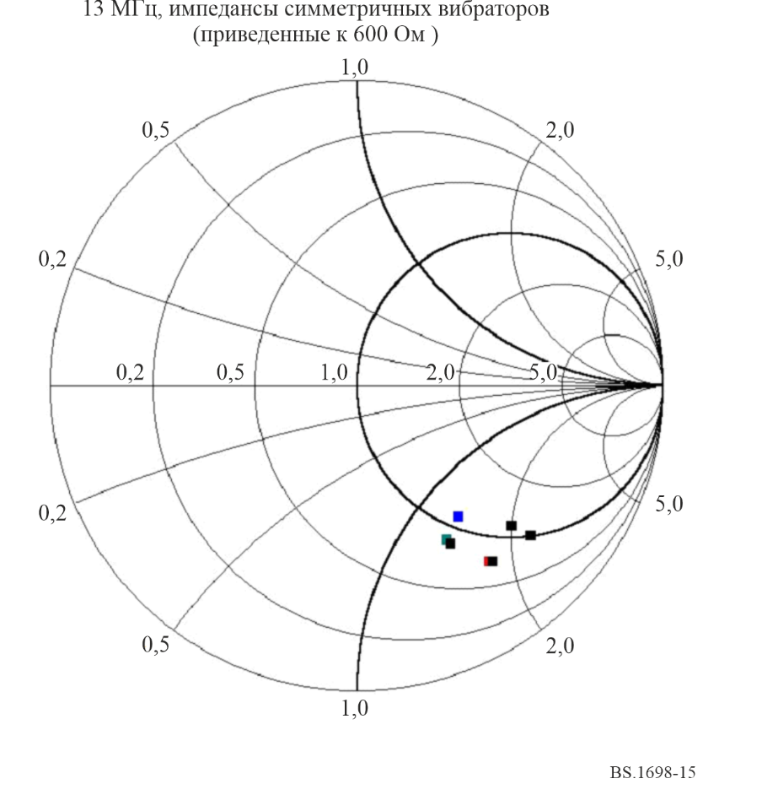

Затем для каждого симметричного вибратора было принято общее значение сопротивления, равное 600 , будучи средним значением, полученным из моделирования. Отметим, что это решение может быть причиной неточности в результатах предсказаний.

Чтобы компенсировать несоответствие главным образом из-за реактивного компонента и последующего отражения мощности по направлению к передатчику, было учтено соответствующее увеличение мощности. Следовательно, в каждом симметричном вибраторе было применено соответствующее напряжение.

#### 2.1.1.2 Оценки полей в дальней зоне

Чтобы лучше сравнивать поведение модели с реальными антеннами, приведенными на рисунках 11 и 12, были вычислены диаграммы излучений. Результаты показаны на рисунке 16 (горизонтальная плоскость), рисунке 17 (вертикальная плоскость) и рисунке 18 (фронтальный вид).

РИСУНОК 16

Диаграмма излучения в горизонтальной плоскости

BS.1698-16

РИСУНОК 17

Диаграмма излучения в вертикальной плоскости

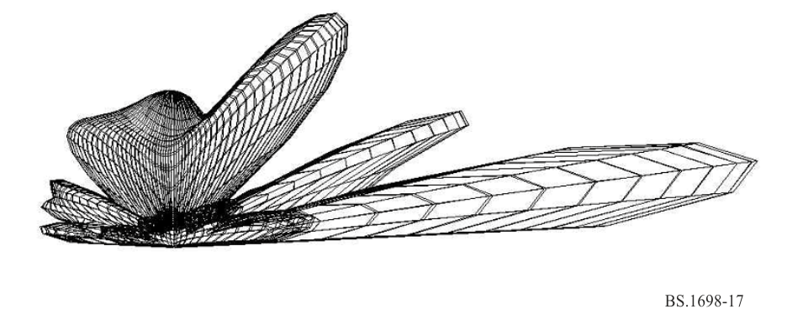

РИСУНОК 18

Диаграмма излучения, фронтальный вид

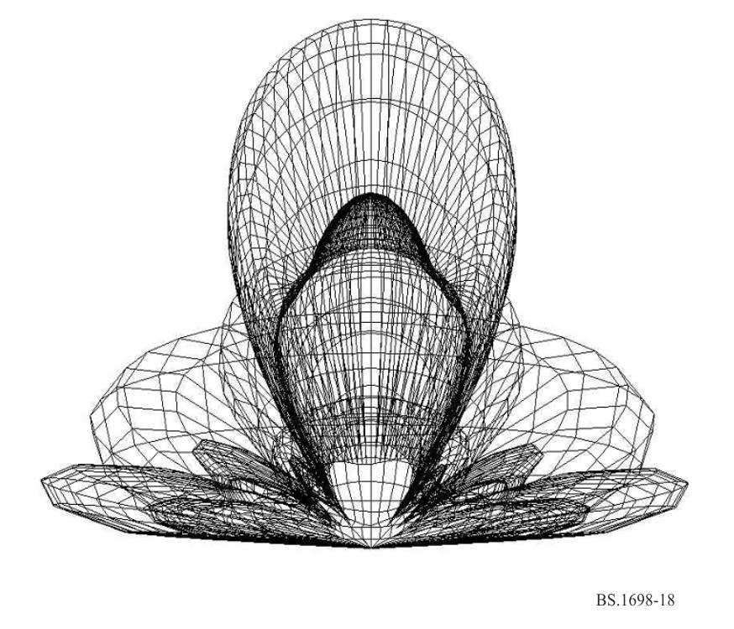

#### 2.1.1.3 Результаты предсказания напряженности поля в ближней зоне

Предсказание было выполнено путем вычисления компонентов *x, y, z* полей *E* и *H* в направлении максимального усиления антенны (ось Y) на высоте 2 м над землей (ось Z = 2). Вычисленные значения представлены на рисунке 19 (поле *E*) и на рисунке 20 (поле *H*). Сильное влияние местности, как в оценках, так и в измерениях, может ввести дополнительное различие между двумя результатами. Чтобы показать сильное влияние местности, были также рассчитаны значения полей *E* и *H*, изменяя высоту точки оценивания над поверхностью земли (ось Z) от 0 до 9 м на фиксированном расстоянии 60 м (Y = 60). Поведение иллюстрируется на рисунке 21 (поле *E*) и на рисунке 22 (поле *H*).

РИСУНОК 19

Вычисленная напряженность поля *E* в ближней зоне

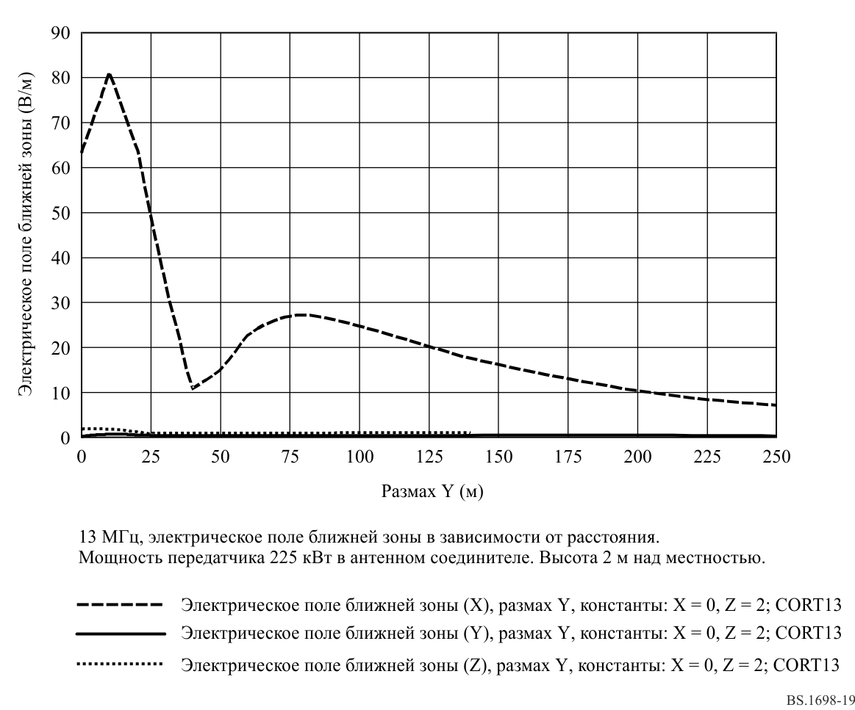

Наиболее важным вкладом является компонент *x*. Горизонтальная ось представляет собой расстояние от антенны в метрах (размах Y). Z зафиксировано на величине 2 м (высота над поверхностью земли). Напряженность компонентов поля *E* представляется в В/м на вертикальной оси.

РИСУНОК 20

Вычисленная напряженность поля *H* в ближней зоне

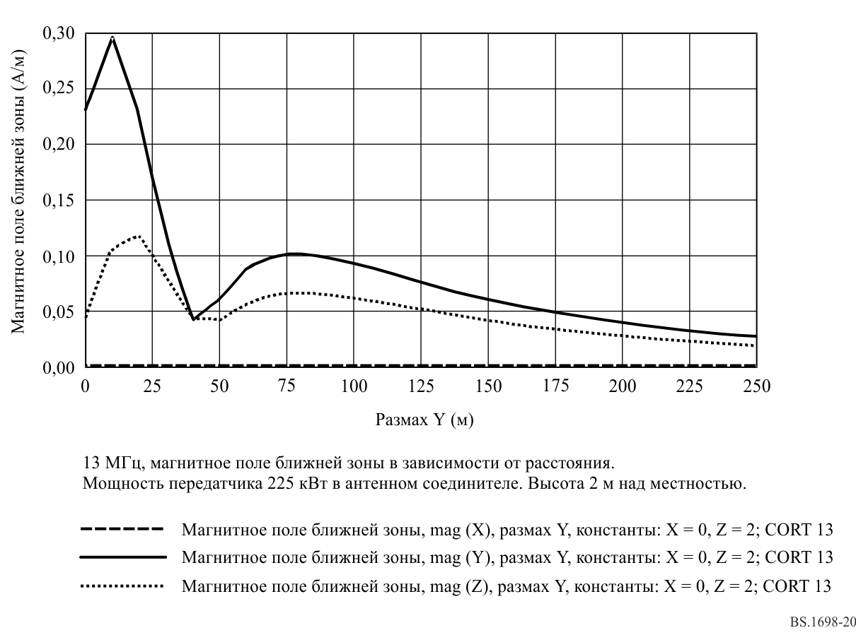

Главным вкладом является компонент *y*. Компонент *z* будет ниже, тогда как компонент *x* равен 0. Горизонтальная ось представляет собой расстояние от антенны в метрах (размах Y). Z зафиксировано на величине 2 м (высота над поверхностью земли). Напряженность компонентов поля *H* представляется в A/м на вертикальной оси.

РИСУНОК 21

Вычисленная напряженность поля *E* на расстоянии 60 м от антенны (Y = 60)  
на различных высотах от 0 до 9 м (размах Z)

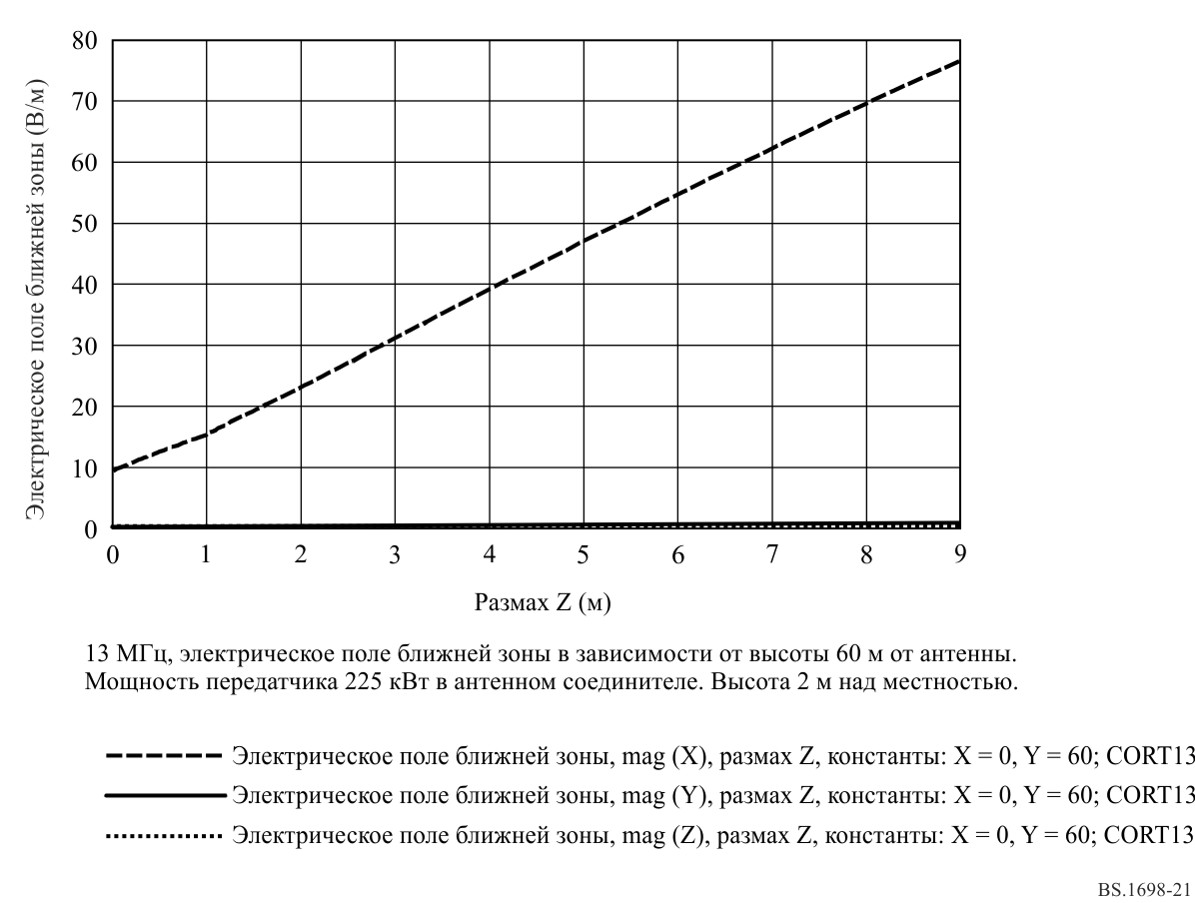

Сильная взаимосвязь между значениями *E* и высотой (присутствует только компонент *x* поля *Е*) является очевидной.

РИСУНОК 22

Вычисленная напряженность поля *Н* на расстоянии 60 м от антенны (Y = 60)  
на различных высотах от 0 до 9 м (размах Z)

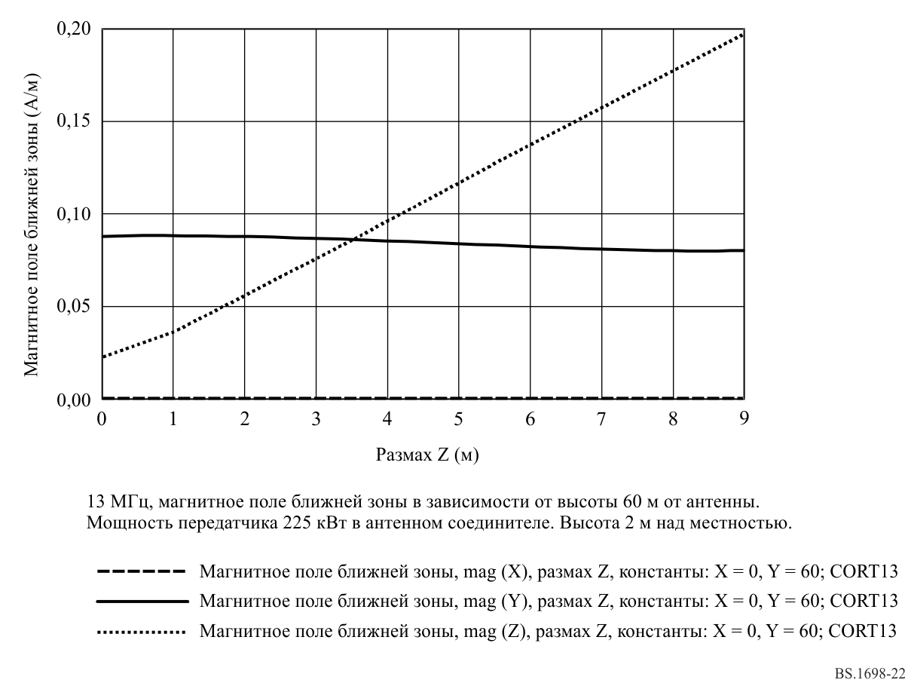

Сильная взаимосвязь между значениями *H* и высотой (присутствуют оба компонента *z* и *y* поля *H*, значение компонента *y* является достаточно постоянным) также является очевидной.

### 2.1.2 Измерения

Измерения были выполнены путем использования широкополосного измерителя напряженности поля, установленного на диэлектрической тележке, передвигаемой оператором, который размещался далеко от антенного полигона. Этими средствами избегали каких-либо возмущений полей *E*/*H*.

#### 2.1.2.1 Результаты измерений

Измеренные значения представлены на рисунке 23 (поле *E*) и рисунке 24 (поле *H*). Рисунок 23 и рисунок 24 прямо сопоставимы с рисунком 19 и рисунком 20 соответственно.

РИСУНОК 23

Измеренное поле *E*

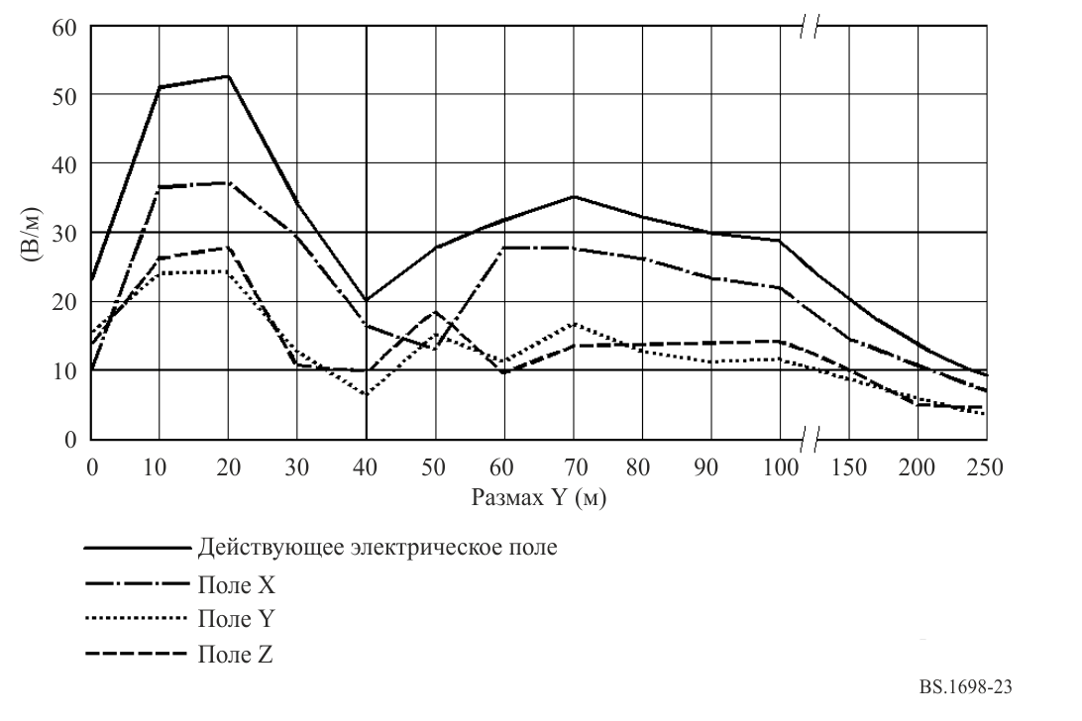

Горизонтальная ось представляет собой расстояние от антенны в метрах (размах Y). Компоненты напряженности поля *E* представляются в В/м на вертикальной оси. Присутствуют все три компонента *x, y, z* поля *E*, а верхняя линия представляет общее значение.

РИСУНОК 24

Измеренное поле *H*

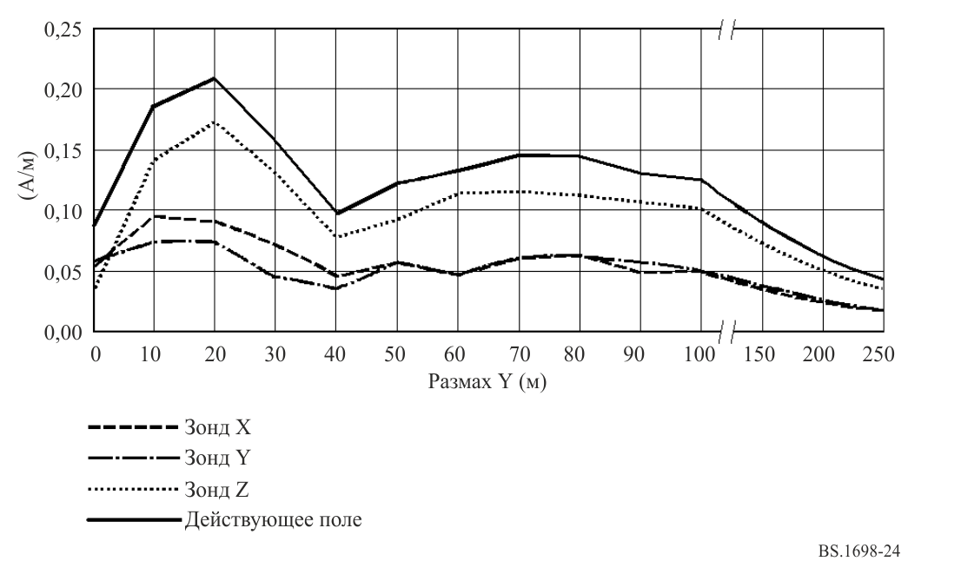

Горизонтальная ось представляет собой расстояние от антенны в метрах (размах Y). Компоненты напряженности поля *Н* представляются в А/м на вертикальной оси. Присутствуют все три компонента *x, y, z* поля *Н*, а верхняя линия представляет общее значение.

## 2.2 18 МГц

### 2.2.1 Предсказания

#### 2.2.1.1 Замечания относительно модели

Чтобы предварительно описанной модели наилучшим образом соответствовать реальной антенной системе, необходимо знать правильную величину мощности на входе каждого симметричного вибратора, принимая во внимание потери в линии передачи и потери из-за рассогласования.

Чтобы применять соответствующее значение напряжения, при моделировании был вычислен входной импеданс каждого симметричного вибратора. Значения даны на рисунке 25.

РИСУНОК 25

Входной импеданс симметричных вибраторов, нормированный относительно 180 Ом

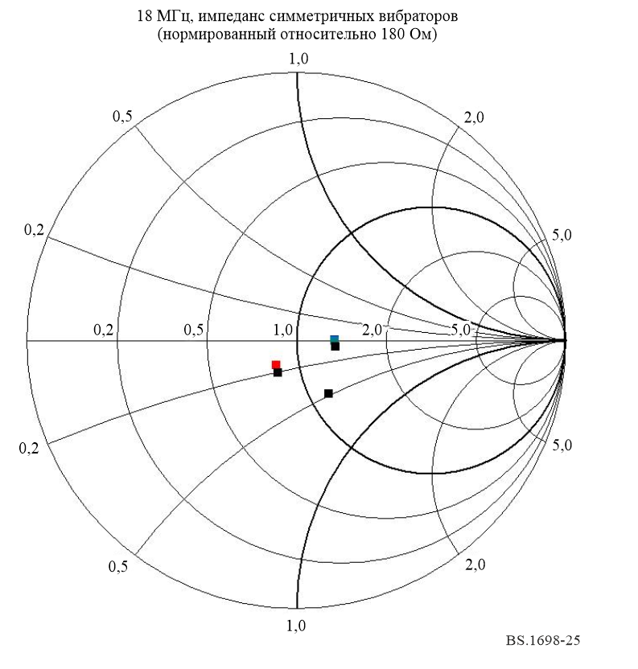

Затем для каждого симметричного вибратора было принято общее значение сопротивления, равное 180 Ом, будучи средним значением, полученным из моделирования. Отметим, что это решение может быть причиной неточности в результатах предсказаний.

Из-за низких реактивных компонентов комплексного входного импеданса никакие подстройки для мощности передатчика не являются необходимыми для компенсации потерь мощности из‑за рассогласования и последующего отражения между передатчиком и антенной.

Отметим малую – но существующую – дисперсию значений сопротивлений около 180 Ом и существенное отсутствие реактивных компонентов.

#### 2.2.1.2 Оценки полей в дальней зоне

Чтобы лучше сравнивать поведение модели с реальными антеннами, приведенными на рисунках 11 и 12, были вычислены диаграммы излучений. Результаты показаны на рисунке 26 (горизонтальная плоскость), рисунке 27 (вертикальная плоскость) и рисунке 28 (фронтальный вид).

РИСУНОК 26

Диаграмма излучения в горизонтальной плоскости

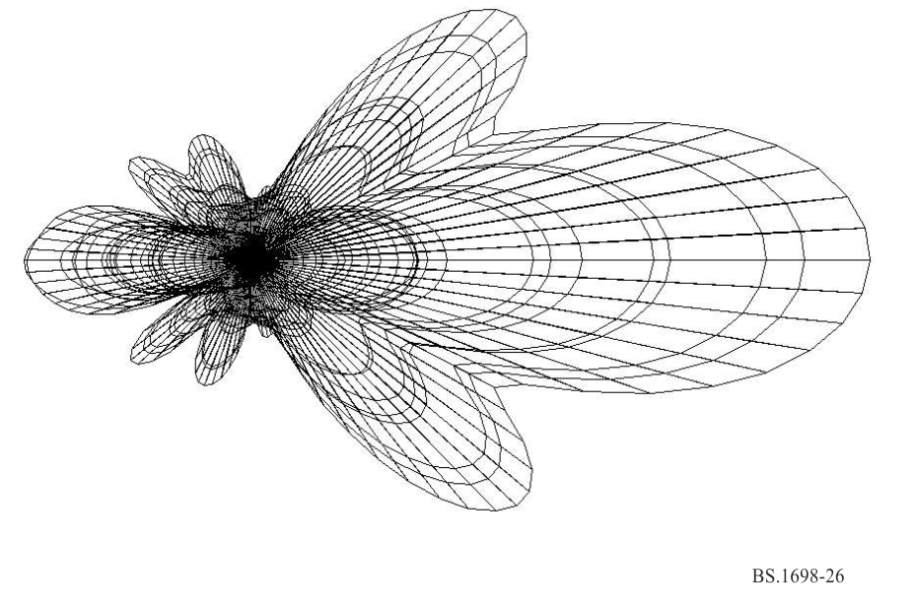

РИСУНОК 27

Диаграмма излучения в вертикальной плоскости

BS.1698-27

РИСУНОК 28

Диаграмма излучения, фронтальный вид

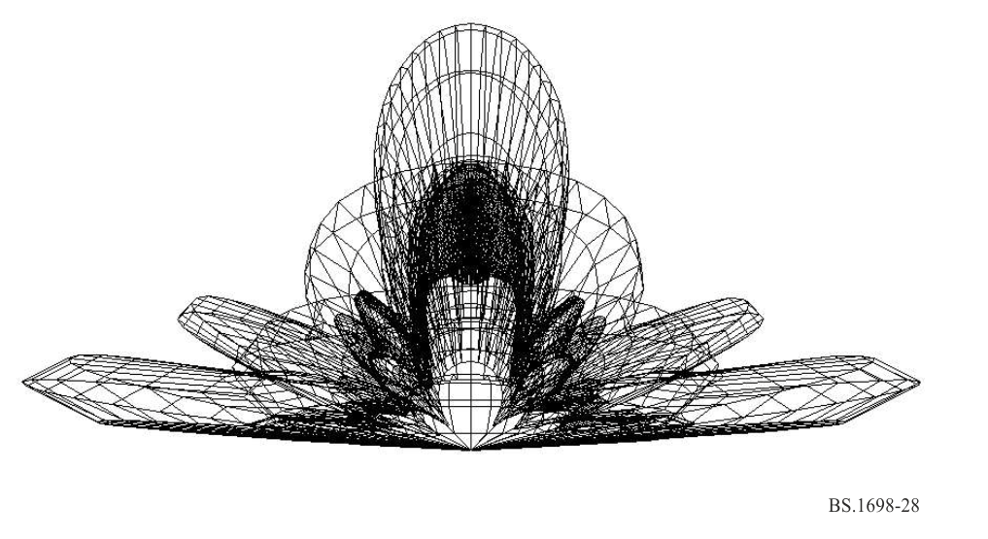

#### 2.2.1.3 Результаты предсказания напряженности поля в ближней зоне

Предсказание было выполнено путем вычисления компонентов *x, y, z* полей *E* и *H* в направлении максимального усиления антенны (ось Y) на высоте 2 м над поверхностью земли (ось Z = 2). Вычисленные значения представлены на рисунке 29 (поле *E*) и на рисунке 30 (поле *H*). Сильное влияние местности, как в оценках, так и в измерениях, может ввести дополнительное различие между двумя результатами. Чтобы показать сильное влияние местности, были также рассчитаны значения полей *E* и *H*, изменяя высоту точки оценивания над поверхностью земли (ось Z) от 0 до 9 м на установленном расстоянии 60 м (Y = 60). Поведение иллюстрируется на рисунке 31 (поле *E*) и на рисунке 32 (поле *H*).

РИСУНОК 29

Вычисленная напряженность электрического поля *E* в ближней зоне

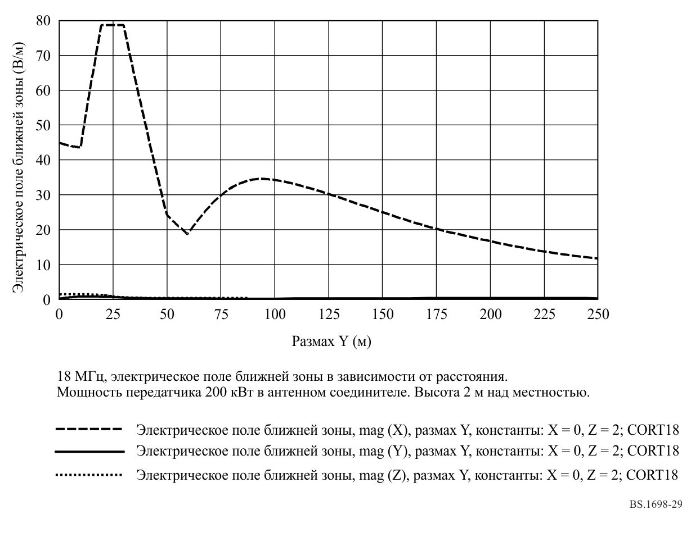

Наиболее важным вкладом является компонент *x*. Горизонтальная ось представляет собой расстояние от антенны в метрах (размах Y). Z зафиксировано на величине 2 м (высота над поверхностью земли). Напряженность компонентов поля *E* представляется в В/м на вертикальной оси.

РИСУНОК 30

Вычисленная напряженность магнитного поля *H* в ближней зоне

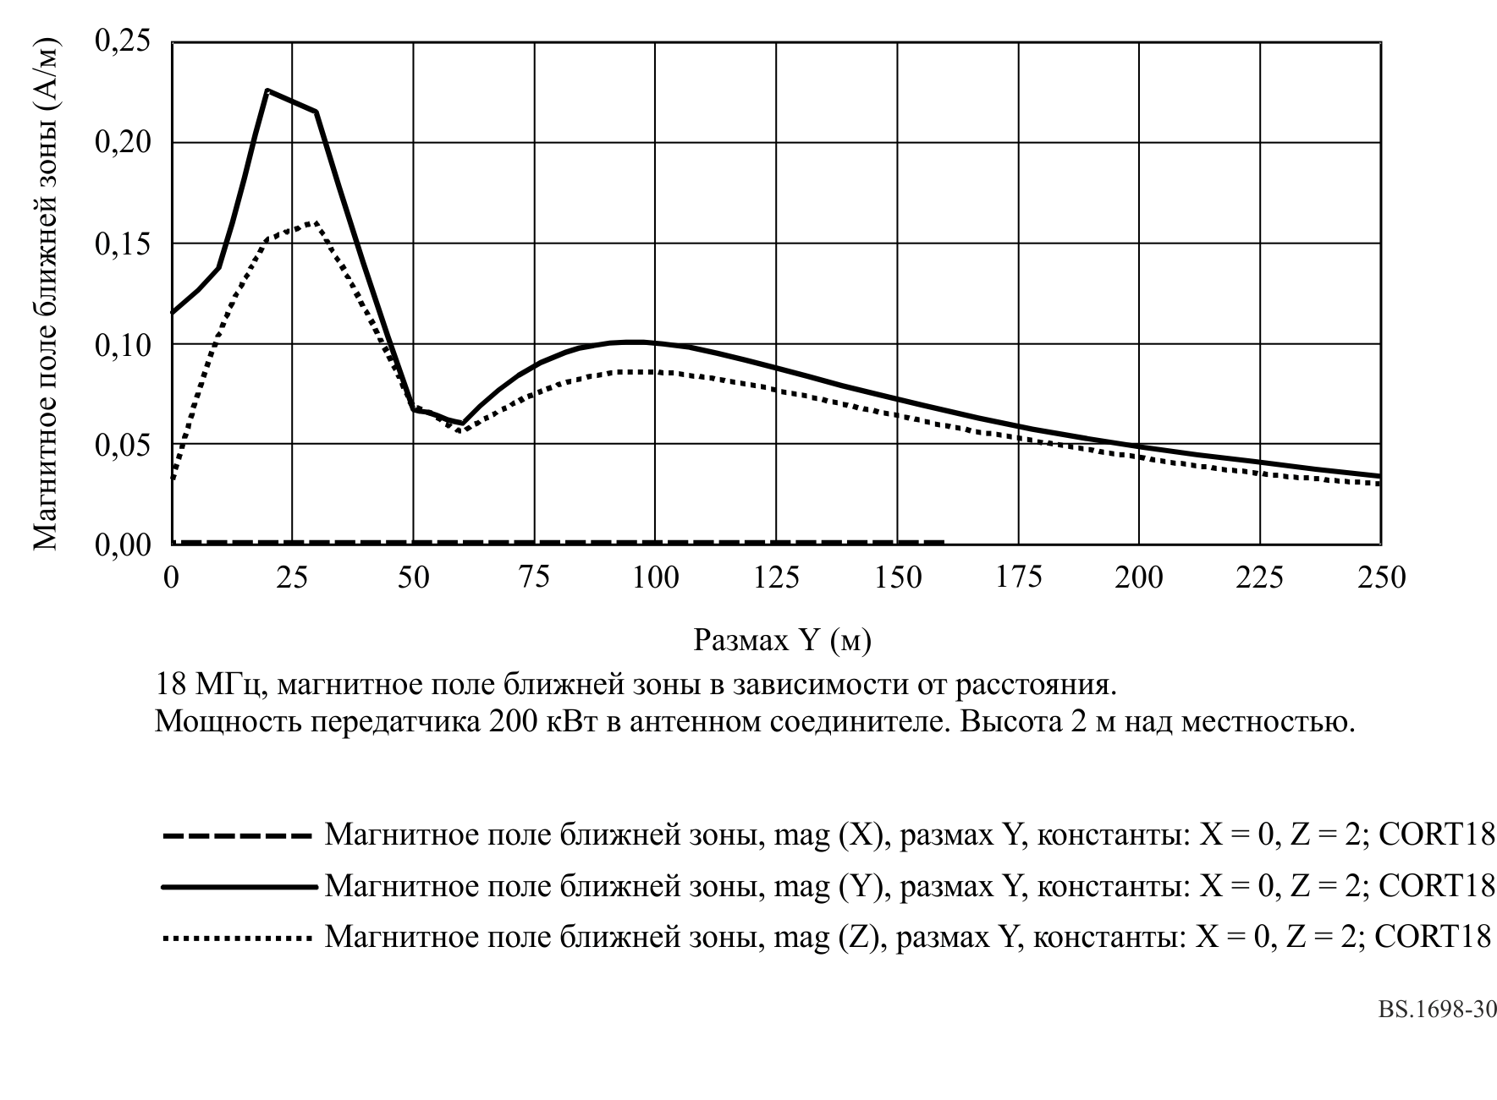

Главным вкладом является компонент *y*. Компонент *z* будет ниже, тогда как компонент *x* равен 0. Горизонтальная ось представляет собой расстояние в метрах от антенны (размах Y). Z зафиксировано на величине 2 м (высота над поверхностью земли). Напряженность компонентов поля *H* представляется в A/м на вертикальной оси.

РИСУНОК 31

Вычисленная напряженность поля *E* на расстоянии 60 м от антенны (Y = 60)  
на различных высотах от 0 до 9 м (размах Z)

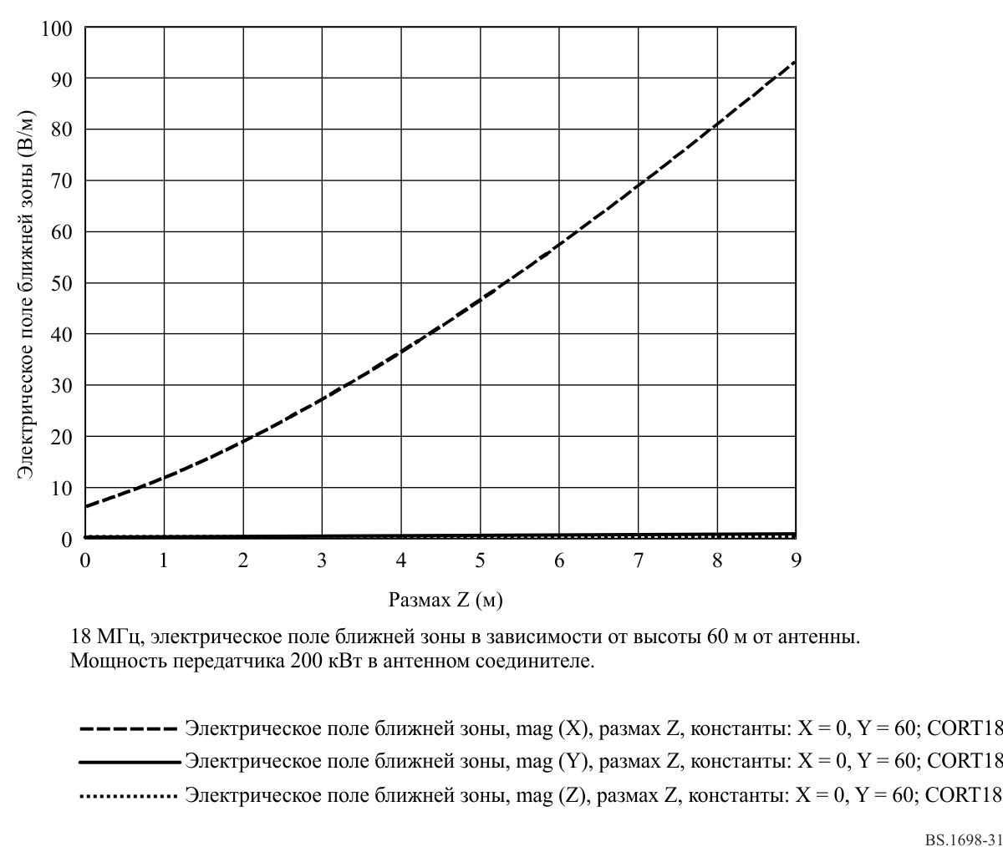

Сильная взаимосвязь между значениями *E* и высотой (присутствует только компонент *x* поля *Е*) является очевидной.

РИСУНОК 32

Вычисленная напряженность поля *Н* на расстоянии 60 м от антенны (Y = 60)  
на различных высотах от 0 до 9 м (размах Z)

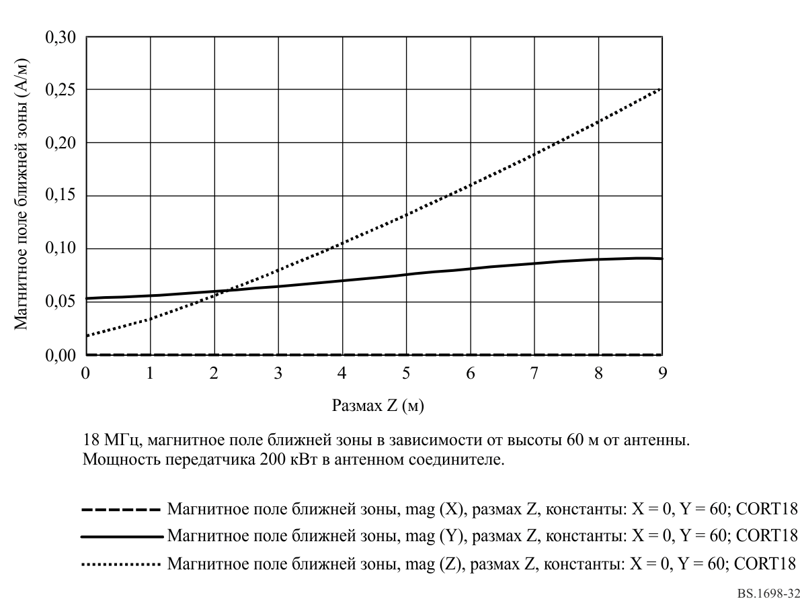

Сильная взаимосвязь между значениями *H* и высотой (присутствуют оба компонента *z* и *y* поля *H*, значение компонента *y* является почти постоянным) является очевидной.

### 2.2.2 Измерения

Измерения были выполнены путем использования широкополосного измерителя напряженности поля, установленного на диэлектрической тележке, передвигаемой оператором, который размещался далеко от антенного полигона. Этими средствами избегали каких-либо возмущений полей *E*/*H*.

#### 2.2.2.1 Результаты измерений

Измеренные значения представлены на рисунке 33 (поле *E*) и на рисунке 34 (поле *H*). Рисунки 33 и 34 являются прямо сопоставимыми с рисунками 28 и 29 соответственно.

РИСУНОК 33

Измеренная напряженность электрического поля *Е* в ближней зоне

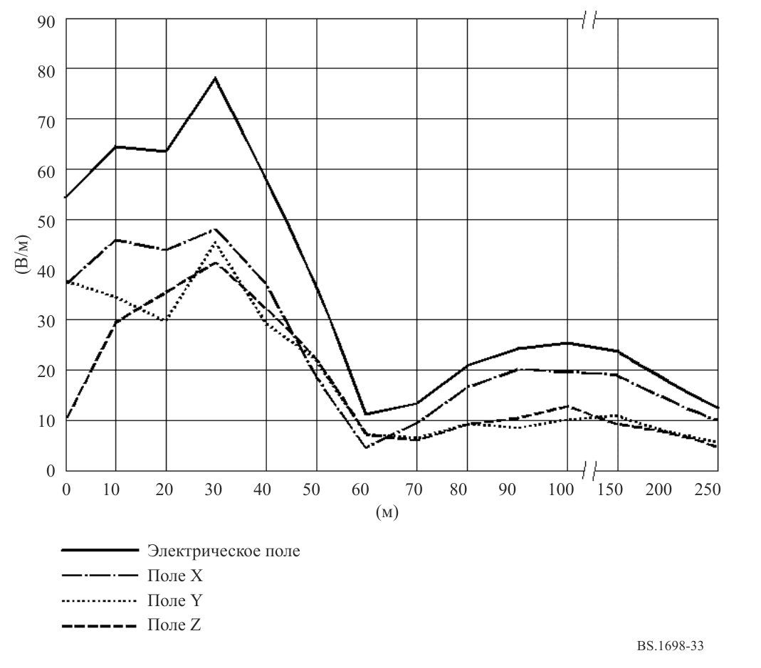

Горизонтальная ось представляет собой расстояние от антенны в метрах (размах Y). Напряженность компонентов поля *E* представляется в В/м на вертикальной оси. Присутствуют все три компонента *x, y, z* поля *E*, а верхняя линия представляет общее значение.

РИСУНОК 34

Измеренная напряженность поля *H* в ближней зоне

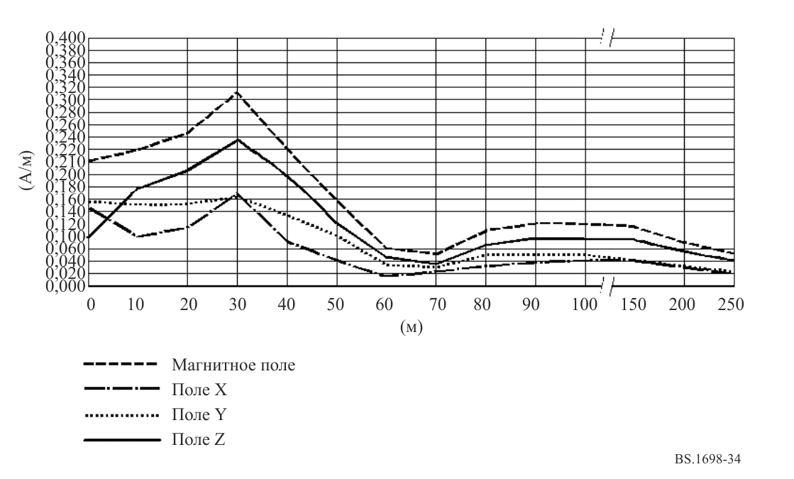

Горизонтальная ось есть расстояние от антенны в метрах (размах Y). Напряженность компонентов поля Н представляется в А/м на вертикальной оси. Присутствуют все три компонента *x, y, z* поля *Н*, а верхняя линия представляет общее значение.

## 2.3 Сравнение между измерениями и предсказаниями напряженности поля в ближней зоне

### 2.3.1 13 МГц

На расстоянии менее 40 м предсказание дало значения как полей *E*, так и полей *H* выше, чем измеренные значения; максимальные значения *E* и *H* были найдены на расстоянии 10–20 м от антенны, как в результатах моделирования, так и в измерениях.

Как в предсказанных, так и в измеренных значениях есть очевидный минимум на расстоянии 40 м от антенны, глубже в предсказании, чем в измерении.

Второй максимум достигает своего пика, в обоих случаях, на расстоянии 75 м от антенны; в этом случае значения, полученные от моделирования, ниже, чем измеренные значения.

На более длинных расстояниях, 250 м от антенны, все поля приближаются к подобным значениям между предсказанием и измерением.

### 2.3.2 18 МГц

На расстоянии менее 40 м предсказание дало значения как поля *E*, так и поля *H* выше, чем измеренные значения; максимальные значения *E* и *H* были найдены на расстоянии 10–20 м от антенны как в результатах моделирования, так и в измерениях.

Второй максимум достигает своего пика на расстоянии 100 м как в предсказании, так и в измерении для полей *Е* и *Н* с более низким значением для измеренного поля *Е*. На расстоянии более 60 м от антенны поле *Н* допускает одинаковое значение и для предсказания, и для измерения.

# 3 Выводы

Сравнение между измеренными и предсказанными значениями полей *E* и *H* как на частоте 13 МГц, так и на частоте 18 МГц дает интересные результаты.

В общем случае значения не полностью согласуются, как, казалось бы, надо ожидать; однако между ними нет никаких существенных различий по сравнению с неопределенностью инструментария, с неопределенностью в плоскости поверхности Земли вблизи антенны (которые не приняты во внимание при моделировании, даже тогда, когда ясно, что напряженность поля имеет сильную зависимость от высоты точки измерения) и заданной простотой модели. Различия будут больше вблизи антенны (то есть первый максимум приблизительно на расстоянии около 10 м) до 50% и будут уменьшаться с увеличивающимся расстоянием; при 250 м различия являются весьма малыми.

Причины этих различий должны находиться в трудностях при измерениях в поле ближней зоны, в неопределенности, свойственной оснащению аппаратурой, в простоте модели, в присутствии некоторых объектов вблизи антенны (металлические структуры, эти две сетки, поддерживающие симметричные вибраторы, и согласующая сеть), которые не были приняты во внимание в модели, а также согласующая сеть и ее излучение. Наконец, местность была промоделирована с ее типовыми электрическими значениями.

Чтобы выполнить предсказания для полей *E* и *H* с использованием модели, рекомендуется следующее.

*Модель антенны*. Должны быть тщательно исследованы физические размеры излучающих и пассивных элементов, а также комплексный входной импеданс системы. Для упрощения сложной системы, то есть решетки излучателей, может быть удобно заменить согласующую и питающую сеть равным количеством генераторов напряжения, приложенных на входе каждого излучателя. Если согласующую сеть не рассматривают, то нужно компенсировать зависящее от обстоятельств несоответствие между генераторами и излучателями путем введения искусственных согласующих элементов или простых сетей, или подстройкой мощности, назначенной передатчику. Окончательный результат почти нечувствителен к присутствию малых несоответствий, которые не требуют моделирования.

*Подразделение сегмента*. Достаточно представить ниточную антенную систему с сегментами не более /20.

*Модель местности*. Необходимо дать точные значения диэлектрической постоянной и проводимости, особенно в случае горизонтально поляризованного поля *E*.

*Мощность передатчика.* Важно принять во внимание потери в линиях передачи, в согласующей сети, на сопротивлении стыков, при несоответствиях загрузке. В некоторых случаях целесообразно искусственно откорректировать точное значение мощности, чтобы принять во внимание различные причины потерь, не усложняя модель антенной системы.

*Высота точек измерений над землей.* Во многих случаях этот параметр очень важен, если областью применения является сравнение между измерениями и предсказаниями. Фактически в значении полей может быть отмечено сильное влияние высоты, и если местность моделируется как плоскость, можно столкнуться с большими ошибками по сравнению с измерением. Во всех этих случаях, в которых излучатели находятся вблизи поверхности земли, а местность не является совсем ровной, результаты предсказаний должны быть взяты с осторожностью.

*Выбор кода.* Моделирование, основанное на методе моментов (МОМ), кажется, будет полезным и удобным в случаях проволочных антенн, физические и электрические характеристики которых хорошо известны. Возможно и совсем легко упростить модель согласно минимальному количеству правил без потери точности результатов.

Прилагаемый документ 3  
к Приложению 1  
  
Международные пределы и уровни

Как упоминалось во введении, единого глобального стандарта, используемого для установления пределов, не существует. Однако в руководящих указаниях МКЗНИ и в стандарте IEEE используется схожий подход. Это делается для того, чтобы установить пределы в отношении базовых ограничений (таких как удельный коэффициент поглощения), трудноизмеримых на практике; затем указываются дополнительные эталонные уровни напряженности поля, которые легче измерить и можно использовать для определения соответствия.

Дополнение I "Пределы воздействия" к Рекомендации МСЭ-Т [K.91](https://www.itu.int/itu-t/recommendations/rec.aspx?rec=14876) "Руководство по оценке, измерению и мониторингу воздействия радиочастотных электромагнитных полей на человека" основано на Руководствах МКЗНИ ([2010 год [2] и 2020](https://www.icnirp.org/cms/upload/publications/ICNIRPLFgdl.pdf) год [1]), стандарте IEEE C[95.1-2019](https://ieeexplore.ieee.org/document/8859679) [3] и Отчете МСЭ-D по Вопросу 7/2, 2021 год. В Дополнении I содержатся описание действующих Руководств МКЗНИ (2010 год) и (2020 год), подробно описаны таблицы и рисунки из Руководства МКЗНИ (2020 год), подробно описан стандарт IEEE C95.1-2019 и даны разъяснения по одновременному воздействию нескольких источников излучения.

РИСУНОК 35

Таблица 5 из Руководства МКЗНИ (2020 год). Плотность потока мощности при профессиональном воздействии/  
воздействии на население в диапазоне частот от 30 МГц до 300 ГГц

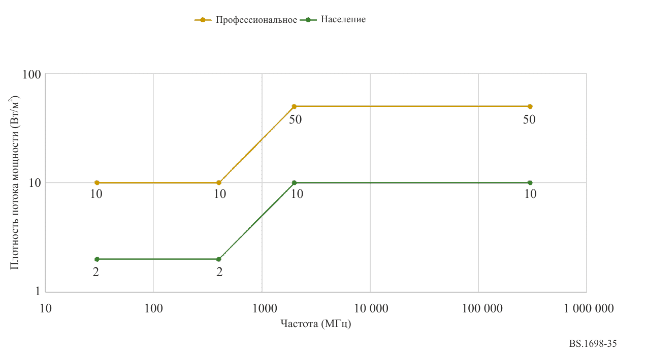

На предыдущем рисунке 35 и следующем рисунке 36[3], взятых из [главы 9](https://mazar.atwebpages.com/Downloads/WileyChapter9RF-EMF_HumanHazards_MazarJanuary2021.pdf) [4] в редакции 2021 года, показаны различия между уровнями напряженности поля из Руководства МКЗНИ (2020 год) и плотностью мощности при воздействии в производственных условиях и воздействии на население в среднем за 30 минут для всего тела. Коэффициент плотности мощности, равный 5 в таблице 5 Руководства МКЗНИ (2020 год) (например, при 30–400 МГц коэффициент плотности мощности равен 50/10) дает соотношение В/м 61,0/27,7 = 2,2 **≈** 5.

РИСУНОК 36

Сравнение c таблицей 5 из Руководства МКЗНИ (2020 год). Напряженность поля при профессиональном воздействии/воздействии на население при частоте 0,1–2000 МГц в среднем за 30 минут и для всего тела

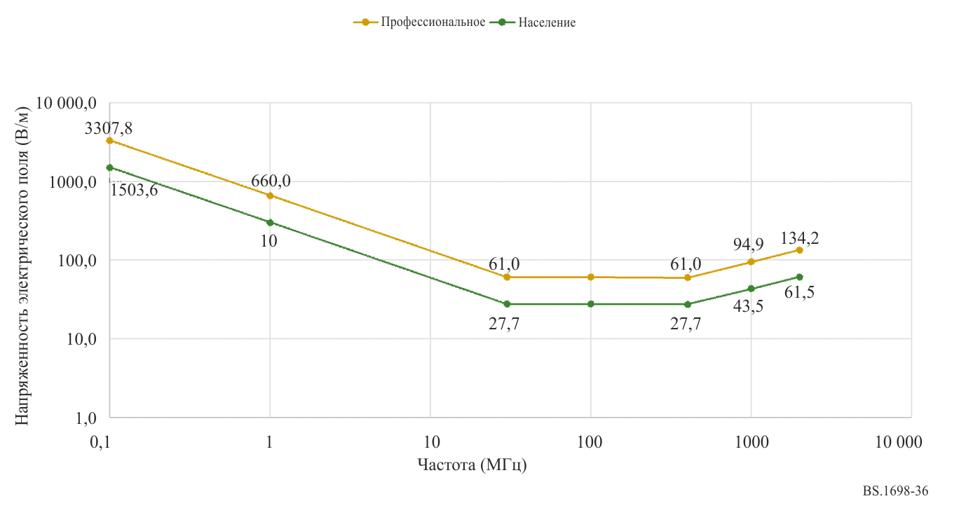

В апреле 2022 года МКЗНИ опубликовала [новое заявление](https://www.icnirp.org/cms/upload/publications/ICNIRProle2022.pdf) "Описание независимой передовой системы руководящих указаний МКЗНИ по защите людей и окружающей среды от воздействия неионизирующего излучения".

Прилагаемый документ 4  
к Приложению 1  
  
Дополнительная информация по модуляции

# 1 Характеристики радиоизлучения

Регламент радиосвязи (РР) классифицирует излучения от радиопередатчиков согласно требуемой ширине полосы частот, а также основным и дополнительным характеристикам передачи. Полная классификация состоит из девяти знаков, но только три основные характеристики имеют отношение к рассмотрению вопросов радиочастотной безопасности. Это:

– тип модуляции главной несущей частоты Знак 5;

– характер сигнала (сигналов), который модулирует (модулируют) главную   
несущую частоту Знак 6;

– тип информации для передачи Знак 7.

Таблица 2, которая основана на информации, приведенной в РР, перечисляет используемые знаки.

ТАБЛИЦА 2

Символы, относящиеся к радиовещанию, используемые для определения класса излучения на основе информации, приведенной в РР

| Знак 5 Тип модуляции главной несущей частоты | | Знак 6 Характер сигнала (сигналов), модулирующего главную несущую частоту | | Знак 7 Тип информации для передачи | |
| --- | --- | --- | --- | --- | --- |
| A | Амплитудная модуляция: две боковые полосы | 1 | Один канал, содержащий аналоговую информацию | E | Телефония, включая звуковое радиовещание |
| R | Амплитудная модуляция: одна боковая полоса, сниженная или с переменным уровнем несущей частоты | 7 | Два или более каналов, содержащих квантованную или цифровую информацию | F | Телевидение (видео) |
| J | Амплитудная модуляция: одна боковая полоса, подавленная несущая частота | 9 | Два или более каналов, содержащих смесь аналоговых и цифровых каналов |  |  |
| C | Амплитудная модуляция: частично подавленная боковая полоса |  |  |  |  |
| X | Случаи, не охваченные иным образом |  |  |  |  |

Таблица 3 содержит подробную информацию о наиболее распространенных классах излучений радиовещательной службы.

ТАБЛИЦА 3

Наиболее распространенные классы излучений радиовещательной службы

|  |  |  |
| --- | --- | --- |
| Система радиовещания | Описание излучения | Класс излучения |
| Аналоговое телевизионное изображение | VSB | C3F |
| Аналоговый телевизионный звук | Звук ЧМ или AM | F3E или A3E |
| ATSC | VSB | C7W |
| DVB-T/T2/H | COFDM | X7F |
| ISDB-T | SOFDM | X7F |
| ISDB-T (мультимедийная система F) | OFDM | X7W |
| T-DMB | COFDM | X7W |
| T-DAB | COFDM | X7E |
| DRM | COFDM | X7E |
| Звуковое вещание ВЧ/СЧ/НЧ | АМ | А3Е/А8Е |
| Звуковое вещание ЧM | ЧМ | F3E/F8E |

# 2 Выражение мощности передатчика и напряженности поля в понятиях типа модуляции

Информация о мощности передатчика, поставляемой к антенне, и о типе модуляции может быть получена от полномочного органа, осуществляющего передачу, который является ответственным за работу оборудования в конкретном местоположении. Важно знать, выражена ли мощность передатчика в понятиях мощности несущей частоты *Pc*, средней мощности *Pm* или пиковой мощности *Pp*, чтобы измеренные или вычисленные значения можно было точно сравнивать с эталонными уровнями.

В качестве примера рассматривается передатчик звукового радиовещания СЧ (то есть излучение типа А3Е). Предполагается, что вычисления или измерения принимают во внимание только мощность несущей частоты, но эталонные уровни также принимают во внимание компоненты модуляции (в понятиях мощности передатчика это соответствует средней мощности). Кроме того, предполагается, что используются только среднеквадратичные значения.

Чтобы можно было сравнивать вычисленные или измеренные значения с эталонными уровнями, должно быть выполнено одно из следующих преобразований:

– должны быть изменены вычисленные/измеренные значения для включения компонентов модуляции; или

– должны быть изменены производные уровни в соответствии со значениями мощности только несущей частоты, то есть без компонентов модуляции.

Таблица 4 дает множители, которые связывают один тип представления мощности с другим (эти различные представления для мощности определены в РР). В случае передачи A3E, показанной в таблице 4 как A*E, можно видеть, что средняя мощность *Pm* составляет 1,5 мощности несущей частоты *Pc*.

В таблице 4 предполагается глубина модуляции 100%. На практике глубина модуляции радиовещательного передатчика часто бывает меньше. Опять же, если взять пример передачи A3E, но с глубиной модуляции *m*, где *m* = 1, что соответствует 100%, то пиковая мощность будет (1 + *m*)2*Pc*, а средняя мощность [1 + 2(*m*/2)2]*Pc*.

ПРИМЕЧАНИЕ. – Приведенные выше значения относятся к мощности, поэтому при работе с напряженностью поля необходимо использовать квадратный корень из коэффициентов преобразования, приведенных в таблице 4. Таким образом, чтобы получить среднеквадратичную напряженность поля, которая включает в себя компоненты модуляции, в приведенном выше примере AM-радиовещания среднеквадратичную напряженность поля только для несущей следует умножить на √1,5. И наоборот, чтобы получить эквивалентный производный уровень только для несущей, производный уровень (включая компоненты модуляции) следует разделить на √1,5.

Среднеквадратичное значение напряженности поля в дальней зоне можно рассчитать по известной мощности, используя уравнение (7); подходящий тип мощности (то есть *Pm* или *Pp*) указан в таблице 5.

ТАБЛИЦА 4

Взаимосвязь между несущей, средней, пиковой и максимальной мгновенной мощностью для разных классов излучения (данные наихудшего случая)

|  |  |  |  |  |  |  |  |  |  |
| --- | --- | --- | --- | --- | --- | --- | --- | --- | --- |
| Класс излучения (основные характеристики)(1), (2) | Тип известной мощности | | | | | | | | |
|  | Мощность несущей *Pc* | | | Средняя мощность *Pm* | | | Пиковая мощность *Pp* | | |
| Множитель для определения | | | Множитель для определения | | | Множитель для определения | | |
| *Pc* | *Pm* | *Pp* | *Pc* | *Pm* | *Pp* | *Pc* | *Pm* | *Pp* |
| A*E | 1 | 1,5 | 4 | 0,67 | 1 | 2,67 | 0,25 | 0,38 | 1 |
| C*F (3)  Отрицательная модуляция  Положительная модуляция | – | – | – | – | 1  1 | 1,85  1,42 | – | 0,54  0,87 | 1  1 |
| F*...(4) | 1 | 1 | 1 | 1 | 1 | 1 | 1 | 1 | 1 |

ТАБЛИЦА 4 (*окончание*)

|  |  |  |  |  |  |  |  |  |  |  |
| --- | --- | --- | --- | --- | --- | --- | --- | --- | --- | --- |
| Класс излучения (основные характеристики)(1), (2) | Тип известной мощности | | | | | | | | | |
|  | Мощность несущей *Pc* | | | Средняя мощность *Pm* | | | Пиковая мощность *Pp* | | | |
| Множитель для определения | | | Множитель для определения | | | Множитель для определения | | | |
| *Pc* | *Pm* | *Pp* | *Pc* | *Pm* | *Pp* | *Pc* | *Pm* | *Pp* | |
| X7E | 1 | 1 | 1 | 1 | 1 | 1 | 1 | 1 | 1 | |
| GX7F | 1 | 1 | 1 | 1 | 1 | 1 | 1 | 1 | 1 | |
| X7W | 1 | 1 | 1 | 1 | 1 | 1 | 1 | 1 | 1 | |
| (1) См. таблицу 1 для дальнейшей информации по 3-символьному коду, который используется для описания трех основных характеристик типа передачи.  (2) Знак * указывает, что 2-я характеристика (то есть характер модулирующего сигнала) не является значимой для рассмотрения опасностей.  (3) Мощность несущей *Pc* ясно не определена.  (4) 3-я характеристика не является значимой для рассмотрения опасностей.  Эти коэффициенты даются для X7E, X7F и X7W *при* измерении мощности всего канала (например, 1,5 МГц для DAB и 8 МГц для DVB). | | | | | | | | | | |

ТАБЛИЦА 5

Взаимосвязь между определенными обозначениями напряженности полей  
и обозначениями мощностей

|  |  |
| --- | --- |
| Вычислить | Использовать мощность, выраженную как |
| Действующее значение эквивалентной напряженности поля | Средняя мощность передатчика *Pm* |
| Среднее значение эквивалентной напряженности поля, которая возникает во время периода пикового колебания РЧ | Пиковая мощность *Pp* |
| Пиковое (максимальное) значение эквивалентной напряженности поля | Пиковая мощность *Pp*(1) |
| (1) Пиковая мощность эквивалентной напряженности поля определяется из пиковой мощности *Pp* c использованием коэффициента поправки пиковое/среднеквадратичное. Этот коэффициент равен 21/2 для синусоидальной несущей частоты. | |

Прилагаемый документ 5  
к Приложению 1  
  
Дополнительные методы оценивания

# 1 Численные процедуры

В этом разделе дается краткий обзор различных численных методов. Отметим, что численные методы также обсуждаются в Рекомендации МСЭ-Т [K.61](https://www.itu.int/itu-t/recommendations/rec.aspx?rec=13447). Имеются коммерческие программы, например CST, HFSS и WIPL-D.

Аналитические процедуры могут использоваться только для вычисления электромагнитных свойств для нескольких особых случаев и конфигураций. Для решения общих проблем должны быть применены численные методы. Самые общие численные методы для вычисления электромагнитного поля от передающего источника или внутренних полей и для определенной степени поглощения в биологических телах перечисляются ниже. Какой из численных методов является наиболее подходящим для определенной проблемы, зависит от рассматриваемого частотного диапазона, геометрических структур, которые подлежат моделированию, и ситуации типового воздействия (поле ближней или дальней зоны).

Некоторые типичные численные методы моделирования приводятся ниже:

– физическая оптика (PO);

– физическая теория дифракции (PTD);

– геометрическая оптика (GO);

– геометрическая теория дифракции (GTD);

– однородная теория дифракции (UTD);

– метод эквивалентных токов (MEC);

– метод моментов (MOM);

– многократный многополюсный метод (MMP);

– метод конечных разностей во временной области (FDTD);

– метод конечных элементов (FEM);

– метод импеданса.

Должна быть выполнена оценка для каждого приложения, чтобы установить, какой из вышеупомянутых методов является наиболее подходящим для решения заданной проблемы. Например, физическая и геометрическая оптика неприменимы в ближнем поле.

Каждая из этих процедур позволяет определять амплитуду и фазу следующих величин электромагнитного поля в каждой точке в пространстве, где излучающие и рассеивающие элементы могут быть или идеальными проводниками, или диэлектрическими телами:

– напряженность электрического поля;

– напряженность магнитного поля;

– плотность мощности;

– ток;

– напряжение;

– импеданс.

## 1.1 Метод моментов (MOM)

Метод моментов часто используется в разработке радиовещательных антенных систем (выходная мощность передатчика, усиление антенны и т. д.) и в вычислении их результирующих ЭМП. Он позволяет осуществлять вычисления как на передающем, так и на приемном концах, а также в полях ближней и дальней зон антенны.

Технические структуры, имеющие до трех измерений, могут быть смоделированы, принимая во внимание их материальные параметры (комплексную диэлектрическую проницаемость), а также параметры земли. Моделирование работает с проводниками, которые являются тонкими относительно длины волны и, в принципе, способно также представлять поверхности. Ограничение этого метода лежит в факте, что моделирование расширенных и сложных структур может стать для компьютера слишком затратным в использовании времени и памяти.

МОМ является методом, который широко применяется для решения электромагнитных проблем и осуществления вычислений степени SAR в блочных моделях биологических тел. В методе МОМ электрические поля внутри биологического тела рассчитываются посредством решения функции Грина (Green) в интегральных уравнениях Максвелла (Maxwell).

## 1.2 Быстрое преобразование Фурье/метод сопряженных градиентов (БПФ/CG)

Метод БПФ/CG является дальнейшим развитием МОМ. Итеративные алгоритмы, основанные на БПФ и градиентной процедуре, используются для решения линейных уравнений, полученных из МОМ.

## 1.3 Метод конечных разностей во временной области (FDTD)

FDTD является численным методом для решения дифференциальных роторных уравнений Максвелла во временной области. Он может быть использован для вычисления внешнего и внутреннего распределения электромагнитного поля и степени SAR в биологических телах для воздействий как поля ближней зоны, так и поля дальней зоны. В методе FDTD становятся дискретными как время, так и пространство, а биологическое тело моделируется путем определения значений диэлектрической проницаемости и проводимости для пространственных ячеек, которые оно занимает. Требуемая память компьютера пропорциональна количеству пространственных ячеек. Метод FDTD считается наиболее обещающим методом вычисления степени SAR, но для точных вычислений требуются очень мощные компьютеры.

## 1.4 Многократный многополюсный метод (MMP)

Метод MMP основывается на аналитических решениях к уравнениям полей, которые обладают многополюсностью в одной точке в пространстве, и используется в сочетании с обобщенным многополюсным методом (GMP). Процедура MMP является особенно подходящей для ситуации так называемых тел рассеивания с потерями, которые находятся вблизи источников излучений, то есть в пределах непосредственного поля ближней зоны.

## 1.5 Метод импеданса

Метод импеданса был успешно использован для решения дозиметрических проблем, где могли быть выполнены квазистатические приближения. Для вычислений степени SAR в человеческих телах этот метод оказался очень эффективным на частотах вплоть до 40 МГц. В методе импеданса биологическое тело моделируется с помощью трехмерной сети комплексных импедансов.

# 2 Вычисления напряженностей полей

Большинство методов, перечисленных выше, можно использовать для вычисления уровней напряженностей полей от электромагнитных излучателей. Точность результатов в значительной степени зависит от того, насколько хорошо моделируется излучатель (например, антенна). Если объекты около излучателя, между излучателем и точкой предсказания или близко к точке предсказания напряженности поля значительно влияют на уровни напряженностей полей, такие объекты также следует смоделировать.

## 2.1 Численный анализ структур из проводов. Пример

Здесь представлен обзор возможного подхода к определению уровней напряженности поля в районе видимости многовибраторной ВЧ-антенны, основанного на формулировании так называемого уравнения с двумя потенциалами для расчета распределения тока вдоль проводов. Это уравнение решается с использованием MOM с полиномиальной аппроксимацией тока.

Рассматривается произвольная структура, расположенная в вакууме и собранная из идеально проводящих сегментов прямых проводов. Согласно граничным условиям на поверхностях проводов тангенциальный компонент суммарного электрического поля должен быть равен нулю, то есть:

${\left(E+E_{i}\right)}_{tan}=0$, (17)

где:

*E* :электрическое поле, произведенное токами и зарядами структуры провода;

*Ei* : приложенное электрическое поле, которое моделирует возбуждение к системе.

Приложенное поле может быть, например, электрическим полем случая плоской волны на структуре (при анализе рассеивателей или приемных антенн), или полем, расположенным в малой области в терминалах антенн, которое моделирует генератор, возбуждающий антенну (при анализе передающих антенн).

Электрическое поле, произведенное токами и зарядами проводов, может быть выражено в понятиях магнитного векторного потенциала *A* и электрического скалярного потенциала *V*:

$E=-jω A-grad V$, (18)

где:

ω : угловая частота (ω2π *f*).

Эти два потенциала, в свою очередь, могут быть выражены в понятиях плотностей поверхностных токов(**J***s*) и зарядов(ρ*s*), которые связаны уравнением непрерывности. Далее поверхностные токи и заряды аппроксимируются с помощью линейных токов и зарядов (аппроксимация тонких проводов), а структура провода разделяется на *N* сегментов (каждый из которых имеет местную ось *sm*). Наконец, уравнение с двумя потенциалами (также называемое векторно-скалярно-потенциальным уравнением) для распределения тока получается в форме:

, (19)

где:

: напряженность тока вдоль сегмента провода;

: коэффициент фазы свободного пространства;

: соответствующая функция Грина;

*ra* : приближенное среднее расстояние между точкой на поверхности элемента провода d*sm* и точкой поля.

Уравнение (19) является интегрально-дифференциальным уравнением для распределения тока, и оно может быть решено только численным методом. Для этой цели следуют общим руководящим принципам MOM и аппроксимируют неизвестную функцию *Im* (*sm*) с помощью ряда известных функций (основных функций) с неизвестными весовыми коэффициентами. В качестве основных функций выбираются простые степенные функции, которые составляют полиномиальное приближение распределения тока, то есть:

**,** (20)

где:

*hm* : длина сегмента;

*Imi* : взвешивающие коэффициенты.

Уравнение (19) не может выполняться как равенство во всех точках вдоль сегмента провода, а выполняется только приблизительно. Согласно методу MOM выбирается набор взвешивающих функций и оцениваются скалярные произведения уравнения (19) и этих функций. Взвешивающие функции выбираются как импульсы. Каждый импульс является единичной константой, определенной на коротком подсегменте, и равен нулю во всем остальном промежутке. Типовое распределение импульсов показано на рисунке 37.

РИСУНОК 37

Типовое распределение взвешивающих функций импульсов, используемое в программе AWAS

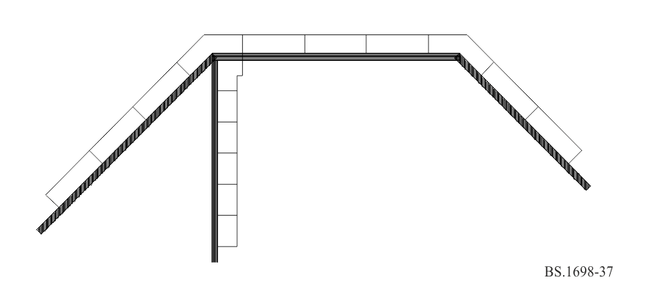

Для импульса, определенного на подсегменте (*sp*1, *sp*2) вдоль оси сегмента провода *p*, оценка скалярного произведения приводит к уравнению (21):

 (21)

.

В этом уравнении **u***p* есть единичный вектор сегмента провода *p*, а *Z*′ является импедансом на единицу длины возможной нагрузки импеданса, распределенной вдоль сегмента. При оценке для всех импульсов уравнения формы (21) составляют систему линейных уравнений в *Imi*, которая может быть решена численным методом.

Как только коэффициенты*Imi* становятся известными, может быть оценено приблизительное распределение тока вдоль сегментов проводов и различные характеристики структур из проводов. Эта часть Рекомендации посвящена прежде всего электрическим и магнитным полям в ближней зоне. Электрическое поле может быть оценено в понятиях двух потенциалов, так же как при получении уравнения с двумя потенциалами, то есть:

. (22)

Магнитное поле может быть выражено в понятиях магнитного векторного потенциала следующим образом:

**.** (23)

Когда этот потенциал выражается в понятиях токов проводников, окончательно получают:

****. (24)

# 3 Дозиметрия

Применение дозиметрических понятий дает возможность устанавливать связь между внешними (то есть вне тела) и внутренними напряженностями полей, наводимых плотностью тока и коэффициентом поглощения энергии в тканях. Развитие экспериментальной и численной дозиметрии было дополняющим. Оба подхода требуют приближений к моделированию облучения человека; однако развитие тканевых эквивалентных материалов и минимально мешающих зондов в экспериментальной области и использование анатомически реалистических моделей для вычислительных целей улучшило понимание взаимодействия полей РЧ с телом.

Принимая во внимание, что плотность тока и внутренняя напряженность электрического поля являются величинами, наиболее ясно относящимися к биологическим воздействиям на низких частотах, именно степень SAR становится более существенной величиной, поскольку частоты увеличиваются в направлении длин волн, сопоставимых с размерами человеческим тела.

В большинстве ситуаций воздействий SAR может быть выведено только из измеренных напряженностей полей в окружающей среде, используя дозиметрические модели. На частотах ниже 100 МГц, чтобы измерить наведенный ток, были использованы бесконтактные методы, а в расширенных однородных полях напряженности внешних электрических полей относились к наведенному току как функция частоты. В области резонанса тела воздействия практического значения возникают в реактивном поле ближней зоны, где связь набегающего поля с телом трудно установить вследствие неоднородности поля и изменяющегося выравнивания между полем и телом. Кроме того, ограниченные увеличения в плотности тока и SAR могут возникать в частях тела как последствие ограниченного геометрического поперечного сечения более проводящих тканей.

Дозиметрические величины могут быть рассчитаны c использованием подходящих численных методов и расчетных моделей человеческого тела. С другой стороны, такие величины могут быть измерены, используя подходящие физические модели (фантомы).

## 3.1 Вычисления удельного коэффициента поглощения (SAR)

Во многих ситуациях воздействий из-за трудности измерения усредненного по всему телу или местного пикового SAR, численные вычисления или несколько численных методов, упомянутых выше, например FDTD, МОМ и MMP, могут использоваться для оценки SAR в биологическом теле, которое подвергается электромагнитному излучению либо поля ближней зоны, либо поля дальней зоны.

Какой из этих методов является наиболее подходящим для конкретной проблемы, зависит, например, от частоты, условий воздействия, размера объекта, подвергающегося воздействию, требуемой точности и максимально допустимого времени вычисления. Каждый метод требует опыта в биофизике и численном анализе.

Для использования любой из этих моделей требуется трехмерная геометрическая числовая модель тела или части тела, которые подвергаются воздействию. Следует знать электрические свойства для различных частей тела на частоте воздействия. В зависимости от требуемой точности могут использоваться модели с различной сложностью. В некоторых ситуациях для моделирования тела подходящими являются простые формы, подобные сферам и цилиндрам. Диэлектрические свойства человеческих тканей даются в литературе. Используя изображения магнитного резонанса (MR) человеческого тела, можно разработать очень сложные и точные числовые модели тела. Модели MR с несколькими различными типами тканей и пространственной разрешающей способностью меньше, чем несколько миллиметров, были использованы для вычислений методом FDTD распределения SAR у людей, подвергшихся воздействию ЭМП от переносных радиопередатчиков. Имеются коммерческие пакеты программного обеспечения для проведения такого моделирования.

## 3.2 Измерение степени SAR

Удельный коэффициент поглощения (SAR) (Вт/кг) является основной предельной величиной большинства регламентов и стандартов по регулированию воздействия РЧ. SAR является мерой степени электромагнитной энергии, рассеиваемой в расчете на единицу массы ткани, – мощности, поглощаемой на единицу массы.

Степень SAR может быть определена как значение, нормированное по массе всего тела (иногда упоминается как "степень SAR, усредненная по всему телу"), или как локализованное значение в пределах малого объема ткани (локализованная степень SAR).

Степень SAR может быть установлена из внутренних величин тремя способами, как указано следующим уравнением:

$\text{SAR} = \frac{σE^{2}}{ρ} = C_{i} \frac{d_{T}}{d_{t}} = \frac{J^{2}}{σρ}$, (25)

где:

*E* : напряженность внутреннего электрического поля в ткани тела (В/м–1);

 : проводимость ткани тела (*S*/м–1);

 : плотность ткани тела (кг/м–3);

*Ci* : теплоемкость ткани тела (*J*/кг–1 ºC–1);

*dT*/*dt*: производная по времени температуры в ткани тела (ºC/с–1);

*J* : плотность наводимого тока в ткани тела (A/м2).

Местный SAR в увеличивающейся массе (dm) определяется как производная по времени увеличивающейся поглощаемой энергией (dW), деленной на массу:

$SAR=d/{d_{t}}$ dW/dm. (26)

Это значение величины важно с двух точек зрения; приводя к неоднородному распределению поглощения энергии, когда подвергаются действию однородной плоской волны, и к локализованному поглощению энергии, являющемуся результатом неоднородных полей в тесной близости к источнику воздействия.

Регламенты или стандарты по воздействиям содержат производные пределы электрического и магнитного полей. Основная дозиметрическая концепция убеждает, что согласие с (внешними) производными уровнями будет гарантировать согласие с основными пределами SAR. Однако измерения внешнего или внутреннего SAR могут также использоваться для указания согласия. Для условий воздействия ближнего поля на частичное тело внешние ЭМП могут быть трудными для измерения или они могут превысить производные пределы, хотя местный SAR находится ниже основных пределов. В этих случаях в моделях тела должны быть проведены измерения внутренних SAR. Самые важные методы для измерения SAR будут описаны ниже.

### 3.2.1 Измерение электрического поля

Степень SAR также пропорциональна возведенной в квадрат среднеквадратичной напряженности электрического поля *E* (В/м) внутри незащищенной ткани:

, 

где:

σ (*S*/м) : проводимость;

ρ (кг/м3) : плотность массы материала ткани в рассматриваемой позиции.

Используя зонд изотропного электрического поля, можно определять местный SAR внутри модели облученного тела. Перемещая зонд и повторяя измерения электрического поля в целом теле или в части тела, можно определять распределение SAR и значения усредненного SAR целого или части тела. Отдельное измерение электрического поля занимает только несколько секунд, что означает, что трехмерные распределения SAR могут быть определены с высокой пространственной разрешающей способностью и с приемлемым временем измерения (обычно менее часа).

### 3.2.2 Измерение температуры

Степень SAR пропорциональна начальной скорости увеличения температуры d*T*/d*t* (K/s) в ткани незащищенного объекта:

$SAR={c Δ_{T}}/{Δ_{t}}$, (28)

где *c* есть удельная теплоемкость материала ткани (*J* кг–1K–1). Используя определенные температурные зонды, можно определить местный SAR внутри модели облученного тела. Используются один или более зондов для определения повышения температуры *T* в течение короткого времени воздействия *t* (обычно меньше 30 секунд, чтобы предотвратить перемещение теплоты). Начальная скорость температурного повышения аппроксимируется с помощью *T*/*t*, а местное значение SAR рассчитывается для каждой позиции измерения. Повторяя температурные измерения в целом теле или в части тела, можно получить распределение SAR и значения усредненного SAR всего тела или его части.

Измерения трехмерных распределений SAR являются трудоемкими из-за большого количества точек измерения. Для получения приемлемого времени измерения количество точек должно быть ограничено. Это означает, что трудно измерить неоднородные распределения SAR точным образом. Точность температурных измерений может быть также затронута тепловой проводимостью и конвекцией в ходе измерений или между измерениями.

### 3.2.3 Калориметрическое измерение

Усредненный SAR целого тела можно определить, используя калориметрические методы. В нормальном калориметрическом измерении полноразмерная или масштабируемая модель тела в тепловом равновесии облучается в течение периода времени. Затем используется калориметр, чтобы измерять поток теплоты от тела, пока модель снова не вернется в тепловое равновесие. Полученная суммарная поглощенная энергия затем делится на время воздействия и массу модели тела, которая дает степень SAR всего тела. Калориметрический двойной метод использует два калориметра и две идентичных модели тела. Одна из моделей облучается, а другая модель используется как тепловой эквивалент. Это означает, что измерение может быть выполнено при менее хорошо контролируемых тепловых условиях, чем нормальное калориметрическое измерение.

Калориметрические измерения дают довольно точные определения SAR всего тела, но не дают никакой информации о внутреннем распределении SAR. Для получения точных результатов требуется достаточное количество осаждения энергии. Суммарное время измерения, которое определяется временем для достижения теплового равновесия после воздействия, может быть до нескольких часов. Степень SAR части тела можно измерить, используя фантомы части тела и малые калориметры.

# 4 Измерение тока тела

Измерительные приборы для тока тела могут быть выполнены в двух категориях:

– измерительные приборы для тока от тела к земле;

– измерительные приборы для тока контакта.

## 4.1 Токи, наводимые в теле

Внутренние токи тела, которые наводятся в людях, происходят от воздействия полей РЧ на часть или целое тело в отсутствие контакта с другими объектами, кроме земли.

Два основных метода, используемых для измерения токов тела, включают в себя трансформаторы тока типа клещей (соленоидальные) для измерения тока, текущего в конечностях, и системы из параллельных пластин, которые разрешают измерение токов, текущих к земле через ступню.

Были разработаны инструменты на основе трансформаторов тока типа клещей, которые можно носить.

Блок измерителя устанавливается или непосредственно на трансформаторе, или связывается через волоконно-оптическую линию, чтобы обеспечить отображение тока, текущего в конечности, вокруг которой закреплен трансформатор тока. Считывание тока в этих модулях может быть достигнуто использованием или узкополосных методов, например анализаторов спектра, или перестраиваемых приемников (которые предлагают преимущество будучи способными определять частотное распределение наводимого тока в окружающих средах с множеством источников), или широкополосных методов с использованием диодного детектирования или теплового преобразования.

Были разработаны инструменты для обеспечения индикации точных среднеквадратичных значений в присутствии множества частот и/или форм сигналов с амплитудной модуляцией.

Верхняя частотная характеристика трансформаторов тока обычно ограничивается приблизительно частотой 100 МГц, однако были использованы трансформаторы с воздушными сердечниками (в противоположность трансформаторам с ферритовыми сердечниками), чтобы расширить верхнюю частотную характеристику этих инструментов. В то время как трансформаторы с воздушными сердечниками легче и поэтому полезны для более длительных измерений, они значительно менее чувствительные, чем устройства с ферритовыми сердечниками.

Альтернативой устройствам типа клещей является система из параллельных пластин. В этом приборе ток тела течет через ступню к проводящей пластине головы, через некоторую форму датчика тока, установленного между пластинами, и таким образом – к земле. Ток, текущий между верхними и нижними пластинами, может быть определен путем измерения падения напряжения РЧ на резисторе низкого импеданса. В качестве альтернативы может быть использован трансформатор тока РЧ с малой апертурой или вакуумная термопара, чтобы измерять ток, текущий через проводник между этими двумя пластинами.

Имеются инструменты с плоскими частотными характеристиками между 3 кГц и 100 МГц.

Имеется несколько проблем, которые следует учесть при выборе прибора для измерения наведенного тока.

Во-первых, включенные измерители являются предметом влияния наведенных токов смещения электрического поля от полей, заканчивающихся на верхней пластине. Исследования показали, что очевидные ошибки, возникающие в отсутствие человека, являются несущественными для эксплуатации измерителей, когда человек присутствует.

Во-вторых, сумма токов обеих лодыжек, измеренных измерителями типа клещей, имеет тенденцию быть немного больше, чем соответствующее значение, указанное измерителями пластинчатого типа. Величина этого эффекта, который является функцией частоты РЧ и геометрии измерителя, вряд ли будет существенной. Тем не менее, более точным методом оценивания токов конечностей является трансформатор тока. Точный метод измерения может зависеть от требований руководящих принципов защиты, относительно которых сделаны оценки соответствия.

В-третьих, необходимо учитывать способность измерять наведенные токи в конечностях в таких практических условиях заземления, какие можно найти на практике. В частности, отличающаяся степень электрического контакта между землей и нижней пластиной системы из параллельных пластин и фактической земной поверхностью может оказывать влияние на видимый ток, текущий к земле.

Измерения могут быть выполнены с использованием антенн, разработанных в качестве эквивалента человека. Это дает возможность использования стандартизированного подхода и разрешает выполнять измерения токов без потребности в людях, подвергающихся потенциально опасным токам и полям.

## 4.2 Измерение тока контакта

Устройство измерения тока должно быть вставлено между рукой человека и проводящим объектом. Измерительная техника может состоять из металлического зонда (определенная контактная область), который нужно держать рукой за один конец зонда, в то время как другой конец касается проводящего объекта. Датчик тока типа клещей (трансформатор тока) можно использовать для измерения тока контакта, который течет в руку в контакте с проводящим объектом.

Альтернативными методами являются:

– измерение разности потенциалов (падения напряжения) на неиндуктивном резисторе (диапазон резистора 5–10 ), подключенном последовательно между объектом и металлическим зондом, удерживаемым в руке;

– миллиамперметр на основе термопары, непосредственно помещенный последовательно.

Соединительные проводники и измеритель тока должны быть установлены таким образом, чтобы помехи и ошибки из-за наводки были сведены к минимуму.

В случае, где ожидаются чрезмерно высокие токи, эквивалентный импеданс тела может моделироваться с помощью электрической сети резисторов и конденсаторов.

## 4.3 Измерение напряжения прикосновения

Напряжение прикосновения (напряжение холостого хода) измеряется подходящим вольтметром или осциллографом для рассматриваемого частотного диапазона. Устройства измерения подключаются между проводящим объектом, который заряжен напряжением, наведенным полем и эталонным потенциалом (землей). Входной импеданс вольтметра обязан быть не менее 10 кОм.

Прилагаемый документ 6  
к Приложению 1  
  
Электромедицинские имплантируемые и переносные приборы

# 1 Электромедицинские приборы

Электромагнитная совместимость (ЭМС) является общей заботой для электронного оборудования и особенно электронных медицинских устройств. Если электромедицинские устройства используются вблизи мощных наземных радиовещательных станций, они могут работать неправильно. Риск такой неправильной работы увеличивается, если напряженность поля является достаточно большой. Риск неправильной работы зависит от нескольких таких переменных, как уровень напряженности поля (который зависит от расстояния между передающей антенной и устройством), мощность передатчика, частота излучения, тип модуляции излучаемого сигнала, воздействие кабельной связи, а также от собственной защищенности РЧ-электронных устройств.

Иногда можно снизить или устранить помехи РЧ для электромедицинских устройств подходящим экранированием РЧ или электронной фильтрацией. Подходящими являются прикладные методы, полученные из тех методов, что обычно используются для ЭМС. К медицинским устройствам, имплантированным или нет, и к медицинскому комплекту инструментов могут применяться специальные пределы, которые могут быть значительно ниже, чем пределы для населения.

# 2 Имплантированные и переносные устройства

Электромагнитное поле может вызывать помехи РЧ для действующих имплантированных или переносных медицинских устройств. К этому классу принадлежат инсулиновые насосы и электронные стимуляторы сердца, и количество этих устройств может быть увеличено. Диапазон и количество различных устройств также увеличиваются, например переносные мониторы, протезные средства для зрения и движения. Вообще говоря, электронные стимуляторы сердца и другие медицинские устройства могут страдать от помех излучаемого электромагнитного поля. Однако в случае электромедицинских имплантированных устройств проблемы помех РЧ еще не полностью решены.

Прилагаемый документ 7  
к Приложению 1  
  
Дополнительные ссылки

[1] [ICNIRP 2020](https://www.icnirp.org/cms/upload/publications/ICNIRPrfgdl2020.pdf), Guidelines for limiting exposure to electromagnetic fields (100 kHz to 300 GHz).

[2] [ICNIRP 2010](https://www.icnirp.org/cms/upload/publications/ICNIRPLFgdl.pdf), Guidelines for limiting exposure to time‐varying electric and magnetic fields (1 Hz – 100 kHz).

[3] [IEEE C95.1-2019](https://standards.ieee.org/ieee/C95.1/4940/), Standard for Safety Levels with Respect to Human Exposure to Electric, Magnetic, and Electromagnetic Fields, 0 Hz to 300 GHz.

[4] Mazar 2016, Radio Spectrum Management: Policies, Regulations and Techniques, [Chapter 9](https://mazar.atwebpages.com/Downloads/WileyChapter9RF-EMF_HumanHazards_MazarJanuary2021.pdf), 2021.

[5] IEC 62232, Determination of RF field strength, power density and SAR in the vicinity of radiocommunication base stations for the purpose of evaluating human exposure.

[6] [WHO (2020, February)](https://www.who.int/news-room/questions-and-answers/item/radiation-5g-mobile-networks-and-health), Radiation: 5G mobile networks and health.

[7] [ETSI TR 102 457](https://www.etsi.org/deliver/etsi_tr/102400_102499/102457/02.01.00_60/tr_102457v020100p.pdf), Fixed Radio Systems; Evaluation of the Electro Magnetic Field (EMF) radiated by Line‑of‑Sight (LoS) fixed radio stations using parabolic dish directional antennas.

[8] [EN 50496](https://standards.iteh.ai/catalog/standards/clc/daced679-1d20-4f67-8425-f87d5a53c9dc/en-50496-2018), Determination of workers' exposure to electromagnetic fields and assessment of risk at a broadcast site.

[9] [EN 50554](https://standards.iteh.ai/catalog/standards/clc/064859e0-6f95-40cb-84a2-257bd3eff685/en-50554-2021), Basic standard for the in-situ assessment of exposure to radio frequency electromagnetic fields in the vicinity of a broadcast site.

1. С учетом пп. **1.137** и **1.138** РР под термином "излучение" понимается "радиация", создаваемая радиопередающей станцией.
2. 1 В общем случае, характеристический импеданс среды дается выражением , где есть магнитная проницаемость ( 1,2566…  10–6 Гн/м в свободном пространстве), а ε есть диэлектрическая проницаемость ( 8,85418  10–12 Ф/м в свободном пространстве).
3. Mazar 2016, Wiley ‘Radio Spectrum Management: Policies, Regulations and Techniques’ (revised 2021) [Chapter 9](https://mazar.atwebpages.com/Downloads/WileyChapter9RF-EMF_HumanHazards_MazarJanuary2021.pdf) Figs 9.6 and 9.7. См. также рисунок I.1 в Рекомендации МСЭ-T [K.91](https://www.itu.int/itu-t/recommendations/rec.aspx?rec=14876).